《数字信号处理实验》课程实验报告
（2025-2026学年第一学期）

专 业： 电子信息工程
班 级： 电子信息工程2023班
学 号： 20232B1123
姓 名： 曾俊超
报告时间： 2025年11月3日星期一

智能科学与工程学院

实验名称 | 快速傅里叶变换(FFT)
实验日期 | 2025年11月3日星期一 | 实验成绩

【实验内容】
例14-1 已知一个长度为8点的时域离散信号，n1＝0，n2＝7，在n0＝4前为0，n0以后为1。对其进行FFT变换，作时域信号及DFT、IDFT的图形。
例14-2 将例13-5已知的两个时域周期序列分别取主值，得到x1＝［1，1，1，0，0，0］，x2＝［0，1，2，3，0，0］，求时域循环卷积y(n)并用图形表示。
例14-3 已知有限长序列x(n)＝［1，2，3，2，1］，其采样频率F_{s}＝10 Hz。请使用FFT计算其频谱。
例14-4 已知一个矩形窗函数序列为
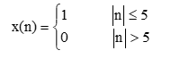
采样周期T_{s}＝0.5 s，要求用FFT求其频谱。
例14-5 已知一个无限长序列为
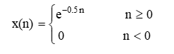
采样频率F_{s}＝20 Hz，要求用FFT求其频谱。
例14-6 用FFT计算下列连续时间信号的频谱，并观察选择不同的Ts和N值对频谱特性的影响。
x_{a}(t)＝e－0.01t(sin2t＋sin2.1t＋sin2.2t) t≥0

【实验目的】
(1)加深对快速傅里叶变换(FFT)基本理论的理解。
(2)了解使用快速傅里叶变换(FFT)计算有限长序列和无限长序列信号频谱的方法。
(3)掌握用MATLAB语言进行快速傅里叶变换时常用的子函数。

【实验技术/工具清单】
计算机、MATLAB软件

【实验原理/思路】
1.用MATLAB提供的子函数进行快速傅里叶变换
从理论学习可知，DFT是唯一在时域和频域均为离散序列的变换方法，它适用于有限长序列。尽管这种变换方法是可以用于数值计算的，但如果只是简单的按照定义进行数据处理，当序列长度很大时，则将占用很大的内存空间，运算时间将很长。快速傅里叶变换是用于DFT运算的高效运算方法的统称，FFT只是其中的一种。FFT主要有时域抽取算法和频域抽取算法，基本思想是将一个长度为N的序列分解成多个短序列，如基2算法、基4算法等，大大缩短了运算的时间。
MATLAB中提供了进行快速傅里叶变换(FFT)的子函数，用fft计算DFT，用ifft计算IDFT。

【实验步骤】
按实验目的，安排分项目操作顺序，细化操作内容，提出需留存的实验过程记录要求。

【实验记录与结果分析】
例14-1 已知一个长度为8点的时域离散信号，n1＝0，n2＝7，在n0＝4前为0，n0以后为1。对其进行FFT变换，作时域信号及DFT、IDFT的图形。
n1＝0；n2＝7；n0＝4；
n＝n1：n2；N＝length(n)；
xn＝［(n－n0)>＝0］； %建立时域信号
subplot(2，2，1)；stem(n，xn)；
title(¢x(n)¢)；
k＝0：N－1；
Xk＝fft(xn，N)；%用FFT计算信号的DFT
subplot(2，1，2)；stem(k，abs(Xk))；
title(¢Xk＝DFT(x(n))¢)；
xn1＝ifft(Xk，N)；%用IFFT计算信号的IDFT
subplot(2，2，2)；stem(n，xn1)；
title(¢x(n)＝IDFT(Xk)¢)；
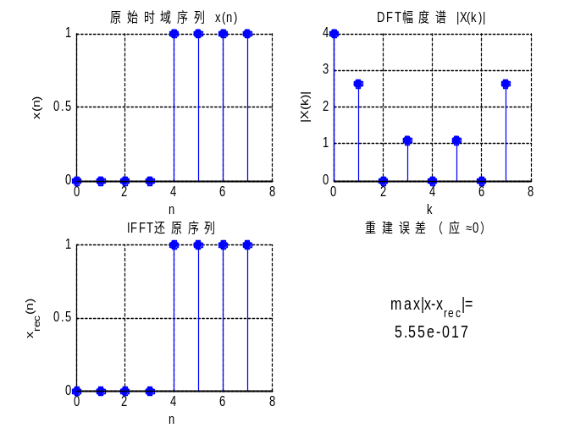
图 1：时域信号及DFT、IDFT的图形
例14-2 将例13-5已知的两个时域周期序列分别取主值，得到x1＝［1，1，1，0，0，0］，x2＝［0，1，2，3，0，0］，求时域循环卷积y(n)并用图形表示。
xn1＝［0，1，2，3，0，0］； %建立x1(n)序列
xn2＝［1，1，1，0，0，0］； %建立x2(n)序列
N＝length(xn1)；
n＝0：N－1；k＝0：N－1；
Xk1＝fft(xn1，N)；%由x1(n)的FFT求X1(k)
Xk2＝fft(xn2，N)；%由x2(n)的FFT求
Yk＝Xk1.*Xk2；%Y(k)＝X1(k)X2(k)
yn＝ifft(Yk，N)；%由Y(k)的IFFT求y(n)
yn＝abs(yn)
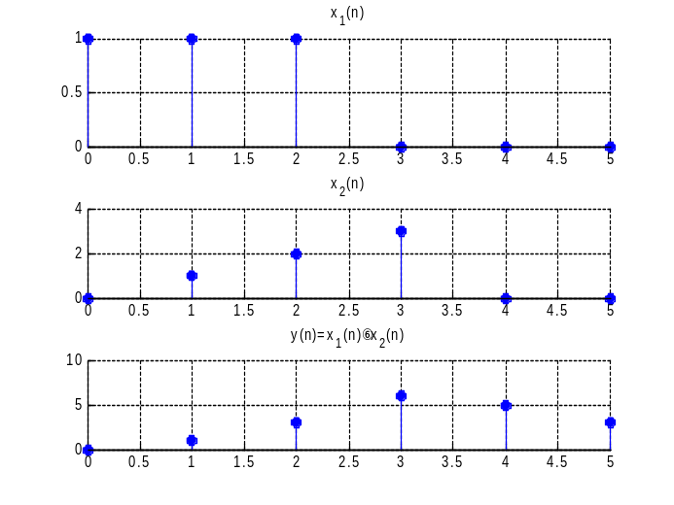
图 2：时域循环卷积y(n)
例14-3 已知有限长序列x(n)＝［1，2，3，2，1］，其采样频率F_{s}＝10 Hz。请使用FFT计算其频谱。
解 MATLAB程序如下：
Fs＝10；
xn＝［1，2，3，2，1］；N＝length(xn)；
D＝2*pi*Fs/N； %计算模拟频率分辨率
k＝floor(－(N－1)/2：(N－1)/2)；%频率显示范围对应 ［－p，p］
X＝fftshift(fft(xn，N))；%作FFT运算且移位p subplot(1，2，1)；plot(k*D，abs(X)，¢o：¢)； %横轴化 成模拟频率作幅度谱
title(¢幅度频谱¢)；xlabel(¢rad/s¢)；
subplot(1，2，2)；plot(k*D，angle(X)，¢o：¢)；%横轴 化成模拟频率作相位谱
title(¢相位频谱¢)；xlabel(¢rad/s¢)；
程序运行结果：
absX＝
0.3820 2.6180 9.0000 2.6180 0.3820
angleX＝－1.2566 2.5133 [KG*4/5]0 －2.5133 1.2566
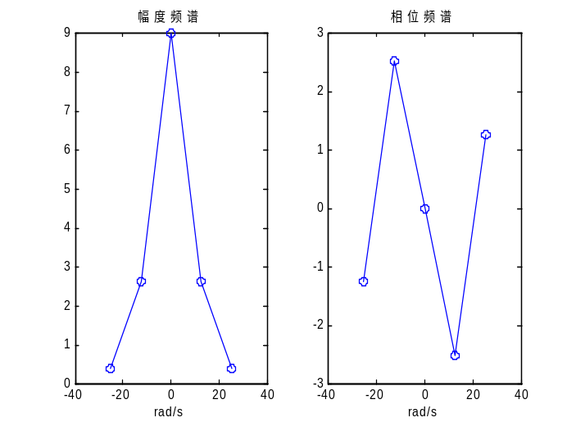
图 3：有限长序列x(n)频谱图
例14-4 已知一个矩形窗函数序列为
采样周期T_{s}＝0.5 s，要求用FFT求其频谱。
Ts=0.5;C=[32,64,512]; %输入不同的N值
forr＝0：2；
N＝C(r＋1)；
xn＝［ones(1，6)，zeros(1，N－11)，ones(1，5)］； %建立x(n)
D＝2*pi/(N*Ts)；
k＝floor(－(N－1)/2：(N－1)/2)；
X＝fftshift(fft(xn，N))；
subplot(3，2，2*r＋1)；plot(k*D，abs(X))； %幅度频谱
subplot(3，2，2*r＋2)；stairs(k*D，angle(X))；%相位频谱
end
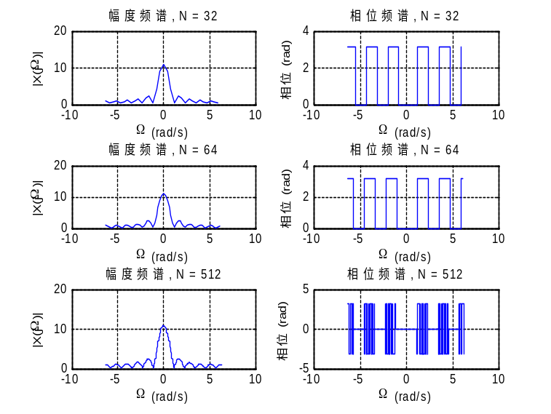
图 4：矩形窗函数序列其频谱图
例14-5 已知一个无限长序列为
采样频率F_{s}＝20 Hz，要求用FFT求其频谱。
解 MATLAB程序如下：
Fs＝20；C＝［8，16，128］； %输入不同的N值
forr＝0：2；
N＝C(r＋1)；
n＝0：N－1；
xn＝exp(－0.5*n)；%建立x(n)
D＝2*pi*Fs/N；
k＝floor(－(N－1)/2：(N－1)/2)；
X＝fftshift(fft(xn，N))；
subplot(3，2，2*r＋1)；plot(k*D，abs(X))；
axis(［－80，80，0，3］)；
subplot(3，2，2*r＋2)；stairs(k*D，angle(X))；
axis(［－80，80，－1，1］)；
end
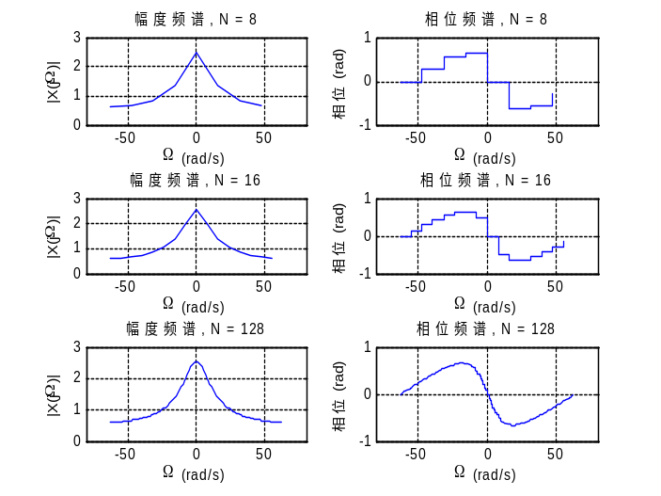
图 5：无限长序列其频谱
例14-6 用FFT计算下列连续时间信号的频谱，并观察选择不同的Ts和N值对频谱特性的影响。
x_{a}(t)＝e－0.01t(sin2t＋sin2.1t＋sin2.2t) t≥0
程序如下：
T0＝［0.5，0.25，0.125，0.125］； %输入不同的Ts值
N0＝［256，256，256，2048］；%输入不同的N值
forr＝1：4；
Ts＝T0(r)；N＝N0(r)；%赋Ts和N值
n＝0：N－1；
D＝2*pi/(Ts*N)；%计算模拟频率分辨率
xa＝[ZK(]exp(－0.01*n*Ts).*(sin(2*n*Ts)＋sin(2.1*n*Ts)＋sin(2.2*n*Ts))；
k＝floor(－(N－1)/2：(N－1)/2)；
Xa＝Ts*fftshift(fft(xa，N))；
［r，Xa(1)］%输出Xa(1)的数值，供误差计算用
subplot(2，2，r)；plot(k*D，abs(Xa)，¢k¢)；
axis(［1，3，1.1*min(abs(Xa))，1.1*max(abs(Xa))］)；
end
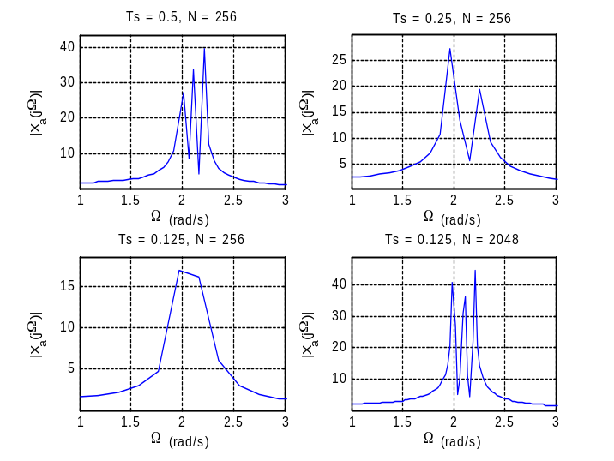
图 6：不同的Ts和N值对频谱特性的影响图

【实验小结】
我的学习感悟：
教材上“频谱是时域在正交基上的投影”这一抽象叙述，在MATLAB里被浓缩成fft一句指令。我把阶跃序列、指数衰减序列、多频正弦信号依次送入FFT，再用ifft完美重建，我第一次真切感受到“正反变换”毫无损失的信息守恒，也彻底理解了为什么FFT能成为信号处理的核心引擎。
参数对频谱的“敏感性”一目了然
例14-4～14-6让我系统观察了“窗长N+采样周期Ts”这对孪生参数对频谱分辨率、泄漏与栅栏效应的影响。当Ts从0.5→0.125 s、N从32→2048时，原本混叠在一起的三根正弦峰逐渐分开，幅度误差也随之缩小。通过不断改两行代码就能“实时”看到频谱变化，比任何文字描述都更具冲击力，也让我明白了实际工程中“先定指标-再选参数-再验证”这一迭代思路。
频域滤波思想的萌芽
例14-2在频域做点乘即可完成循环卷积，让我第一次体会到“卷积=乘法”的魔力。由此延伸，我尝试把 unwanted 频率分量置零后再ifft，轻松实现了最简单的理想滤波器。

实验名称 | 用脉冲响应不变法设计IIR数字滤波器
实验日期 | 2025年11月10日星期一 | 实验成绩

【实验内容】
例20-1 采用脉冲响应不变法设计一个巴特沃斯数字低通滤波器，要求：wp＝0.25p，Rp＝1 dB；ws＝0.4p，As＝15 dB，滤波器采样频率Fs＝2000 Hz。
例14-2 将例13-5已知的两个时域周期序列分别取主值，得到x1＝［1，1，1，0，0，0］，x2＝［0，1，2，3，0，0］，求时域循环卷积y(n)并用图形表示。
例20-2 采用脉冲响应不变法设计一个切比雪夫Ⅰ型数字带通滤波器，要求：通带wp1＝0.3p，wp2＝0.7p，Rp＝1 dB；阻带ws1＝0.1p，ws2＝0.9p，As＝15 dB，滤波器采样频率Fs＝2000 Hz。
例20-3 采用脉冲响应不变法设计一个切比雪夫Ⅱ型数字低通滤波器，要求：w_{p}＝0.25p，R_{p}＝1 dB；w_{s}＝0.4p，A_{s}＝40 dB，滤波器采样频率F_{s}＝2000Hz。在同一图形界面上显示原模拟低通滤波器和数字低通滤波器的冲激响应和幅频特性进行比较，观察脉冲不变现象及幅频响应有无混叠现象
例20-4 将上题设计要求改为采用脉冲响应不变法设计一个切比雪夫Ⅱ型数字高通滤波器，要求：w_{p}＝0.4p，R_{p}＝1 dB；w_{s}＝0.25p，A_{s}＝40 dB，滤波器采样频率F＝2000 Hz。与低通滤波器相比，仅仅将w_{p}与w_{s}数据对换。

【实验目的】
(1)加深对脉冲响应不变法设计IIR数字滤波器基本方法的了解。
(2)掌握使用模拟滤波器原型进行脉冲响应变换的方法。
(3)了解MATLAB有关脉冲响应变换的子函数。

【实验技术/工具清单】
计算机、MATLAB软件

【实验原理/思路】
1.脉冲响应不变法的基本知识
脉冲响应不变法又称为冲激响应不变法，是将系统从s平面到z平面的一种映射方法，使数字滤波器的单位脉冲响应序列h(n)模仿模拟滤波器的冲激响应h_{a}(n)。其变换关系式为z＝e^{sT}。
由于e^{sT}是一个周期函数，因而s平面虚轴上每一段2p/T的线段都映射到z平面单位圆上一周。由于重叠映射，因而冲激响应不变法是一种多值映射关系。数字滤波器的频率响应是原模拟滤波器的频率响应的周期延拓(如图20-1所示)。只有当模拟滤波器的频率响应是有限带宽的，才能避免数字滤波器的频率响应发生混叠的现象。由于脉冲响应不变法只适用于限带的模拟滤波器，因此，在高频区幅频特性不等于零的高通和带阻滤波器不能采用脉冲响应不变法。

【实验步骤】
按实验目的，安排分项目操作顺序，细化操作内容，提出需留存的实验过程记录要求。

【实验记录与结果分析】
例20-1 采用脉冲响应不变法设计一个巴特沃斯数字低通滤波器，要求：wp＝0.25p，Rp＝1 dB；ws＝0.4p，As＝15 dB，滤波器采样频率Fs＝2000 Hz。
解 编写程序如下：
%数字滤波器指标
wp＝0.25*pi； %滤波器的通带截止频率
ws＝0.4*pi；%滤波器的阻带截止频率
Rp＝1；As＝15；%输入滤波器的通阻带衰减指标
ripple＝10^(－Rp/20)；%计算通带衰减对应的幅度值
Attn＝10^(－As/20)；%计算阻带衰减对应的幅度值
%转换为模拟滤波器指标
Fs＝2000；T＝1/Fs；
Omgp＝wp*Fs；Omgs＝ws*Fs；
%模拟原型滤波器计算
［n，Omgc］＝buttord(Omgp，Omgs，Rp，As，¢s¢)
%计算阶数n和截止频率
［z0，p0，k0］＝buttap(n)； %设计归一化的巴特沃斯模拟原型滤波器
ba₁＝k0*real(poly(z0))； %求原型滤波器系数b
aa₁＝real(poly(p0))； %求原型滤波器系数a
［ba，aa］＝lp2lp(ba₁，aa₁，Omgc)； %变换为模拟低 通滤波器
%用脉冲响应不变法计算数字滤波器系数
［bd，ad］＝impinvar(ba，aa，Fs)
［C，B，A］＝dir2par(bd，ad) %转换成并联型
%求数字系统的频率特性
［H，w］＝freqz(bd，ad)；
dbH＝20*log10((abs(H)＋eps)/max(abs(H)))； %化为分贝值
subplot(2，2，1)，plot(w/pi，abs(H))；
subplot(2，2，2)，plot(w/pi，angle(H)/pi)；
subplot(2，2，3)，plot(w/pi，dbH)；
subplot(2，2，4)，zplane(bd，ad)；
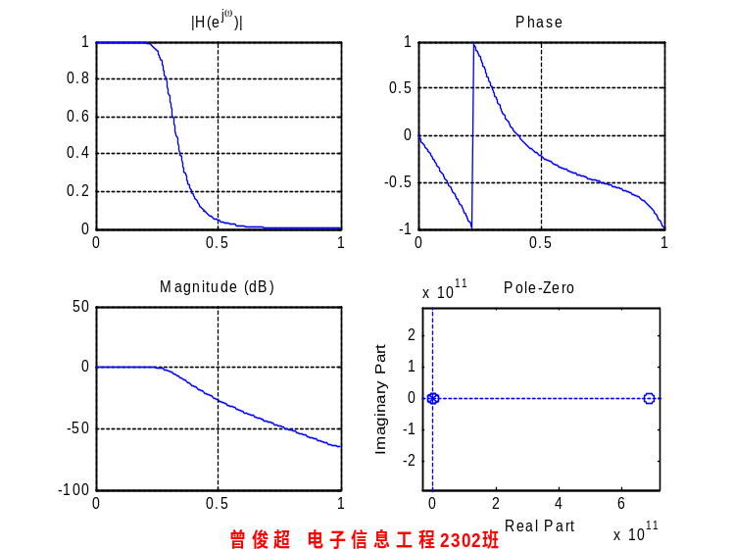
图 7：巴特沃斯数字低通滤波器
例14-2 将例13-5已知的两个时域周期序列分别取主值，得到x1＝［1，1，1，0，0，0］，x2＝［0，1，2，3，0，0］，求时域循环卷积y(n)并用图形表示。
xn1＝［0，1，2，3，0，0］； %建立x1(n)序列
xn2＝［1，1，1，0，0，0］； %建立x2(n)序列
N＝length(xn1)；
n＝0：N－1；k＝0：N－1；
Xk1＝fft(xn1，N)；%由x1(n)的FFT求X1(k)
Xk2＝fft(xn2，N)；%由x2(n)的FFT求
Yk＝Xk1.*Xk2；%Y(k)＝X1(k)X2(k)
yn＝ifft(Yk，N)；%由Y(k)的IFFT求y(n)
yn＝abs(yn)
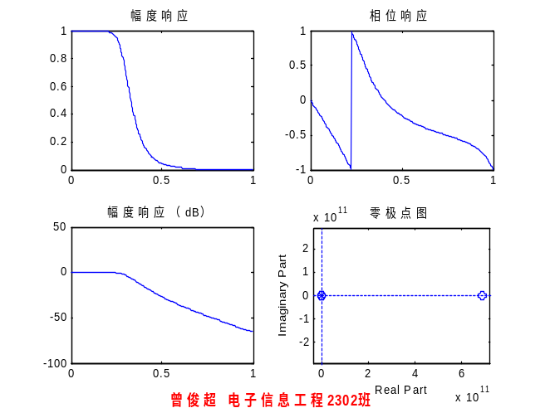
图 8：时域循环卷积y(n)
例20-2 采用脉冲响应不变法设计一个切比雪夫Ⅰ型数字带通滤波器，要求：通带wp1＝0.3p，wp2＝0.7p，Rp＝1 dB；阻带ws1＝0.1p，ws2＝0.9p，As＝15 dB，滤波器采样频率Fs＝2000 Hz。
解 程序如下：
%数字滤波器指标
wp1＝0.3*pi；wp2＝0.7*pi；%数字滤波器的通带截止频率
ws1＝0.1*pi；ws2＝0.9*pi；%数字滤波器的阻带截止频率
Rp＝1；As＝15；%输入滤波器的通阻带衰减指标
%转换为模拟滤波器指标
Fs＝2000；T＝1/Fs；
Omgp1＝wp1*Fs；Omgp2＝wp2*Fs；%模拟滤波器的通带截止频率
Omgp＝［Omgp1，Omgp2］；
Omgs1＝ws1*Fs；Omgs2＝ws2*Fs；%模拟滤波器的阻带截止频率
Omgs＝［Omgs1，Omgs2］；
bw＝Omgp2－Omgp1；w0＝sqrt(Omgp1*Omgp2)；
%模拟通带带宽和中心频率
%模拟原型滤波器计算
［n，Omgn］＝cheb₁ord(Omgp，Omgs，Rp，As，¢s¢) %计算阶数n和截止频率
［z0，p0，k0］＝cheb₁ap(n，Rp)；%设计归一化的模拟原型滤波器
ba₁＝k0*real(poly(z0))；%求原型滤波器系数b
aa₁＝real(poly(p0))；%求原型滤波器系数a
［ba，aa］＝lp2bp(ba₁，aa₁，w0，bw)%变换为模拟带 通滤波器
%用脉冲响应不变法计算数字滤波器系数
［bd，ad］＝impinvar(ba，aa，Fs)
［C，B，A］＝dir2par(bd，ad)%将直接型变换为并联型
%求数字系统的频率特性
［H，w］＝freqz(bd，ad)；
dbH＝20*log10((abs(H)＋eps)/max(abs(H)))； %化为分贝值
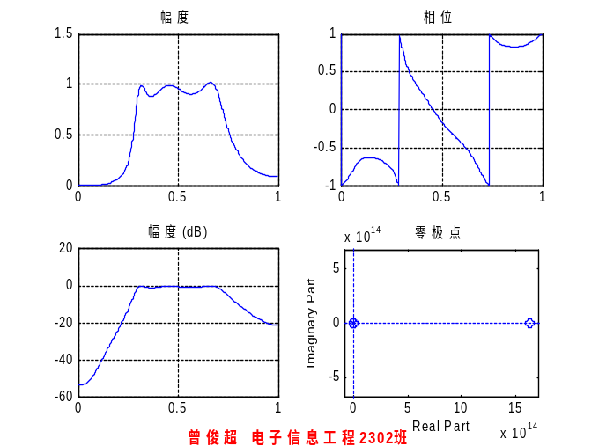
图 9：切比雪夫Ⅰ型数字带通滤波器
例20-3 采用脉冲响应不变法设计一个切比雪夫Ⅱ型数字低通滤波器，要求：w_{p}＝0.25p，R_{p}＝1 dB；w_{s}＝0.4p，A_{s}＝40 dB，滤波器采样频率F_{s}＝2000Hz。在同一图形界面上显示原模拟低通滤波器和数字低通滤波器的冲激响应和幅频特性进行比较，观察脉冲不变现象及幅频响应有无混叠现象
解 程序如下：
%数字滤波器指标
wp＝0.25*pi； %滤波器的通带截止频率
ws＝0.4*pi；%滤波器的阻带截止频率
Rp＝1；As＝40；%输入滤波器的通阻带衰减指标
%转换为模拟原型滤波器指标
Fs＝2000；T＝1/Fs；
Omgp＝wp*Fs；Omgs＝ws*Fs；
%模拟滤波器计算
［n，Omgn］＝cheb₂ord(Omgp，Omgs，Rp，As，¢s¢)
［z0，p0，k0］＝cheb₂ap(n，As)；%设计归一化的巴特沃斯模拟原型滤波器
ba₁＝k0*real(poly(z0))；%求原型滤波器系数b
aa₁＝real(poly(p0))；%求原型滤波器系数a
［ba，aa］＝lp2lp(ba₁，aa₁，Omgc)；%变换为模拟低通滤波器
［bd，ad］＝impinvar(ba，aa，Fs)；%用脉冲响应不变法计算数字滤波器系数
%模拟滤波器与数字滤波器的冲激响应
t＝0：T：(30*T)；nt＝length(t)；
ha＝impulse(ba，aa，t)；
h＝impz(bd，ad，nt)；
subplot(2，1，1)，plot(t，ha*T，¢r¢)，holdon
stem(t，h，¢k¢)
title(¢模拟与数字滤波器的冲激响应¢)；
%模拟滤波器与数字滤波器的幅频响应
wb＝［0：Fs］*2*pi；%为作图建立频率向量
Ha＝freqs(ba，aa，wb)；%计算模拟频率响应
H＝freqz(bd，ad，wb/Fs)；%计算数字频率响应
subplot(2，1，2)，
plot(wb/(2*pi)，abs(Ha)/max(abs(Ha))，¢r¢)，holdon
plot(wb/(2*pi)，abs(H)/max(abs(H))，¢k¢)；
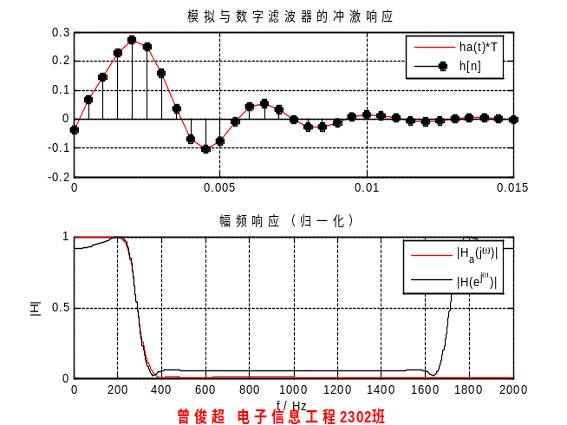
图 10：切比雪夫Ⅱ型数字低通滤波器
例20-4 将上题设计要求改为采用脉冲响应不变法设计一个切比雪夫Ⅱ型数字高通滤波器，要求：w_{p}＝0.4p，R_{p}＝1 dB；w_{s}＝0.25p，A_{s}＝40 dB，滤波器采样频率F_{s}＝2000 Hz。与低通滤波器相比，仅仅将w_{p}与w_{s}数据对换。
解 MATLAB程序如下：
Fs＝20；C＝［8，16，128］； %输入不同的N值
forr＝0：2；
N＝C(r＋1)；
n＝0：N－1；
xn＝exp(－0.5*n)；%建立x(n)
D＝2*pi*Fs/N；
k＝floor(－(N－1)/2：(N－1)/2)；
X＝fftshift(fft(xn，N))；
subplot(3，2，2*r＋1)；plot(k*D，abs(X))；
axis(［－80，80，0，3］)；
subplot(3，2，2*r＋2)；stairs(k*D，angle(X))；
axis(［－80，80，－1，1］)；
end
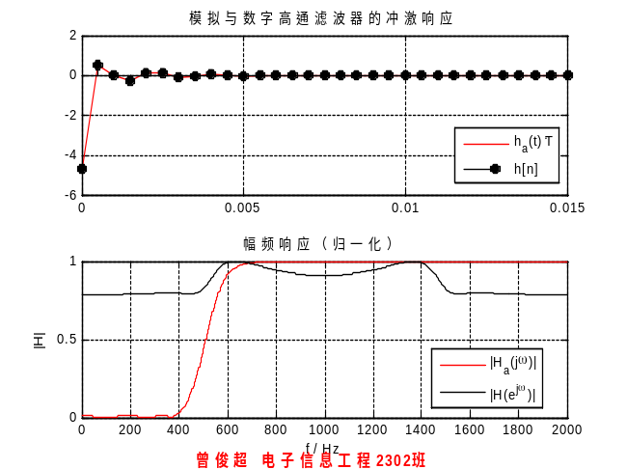
图 11：切比雪夫Ⅱ型数字高通滤波器

【实验小结】
我的学习感悟：“数字滤波器设计让我深刻体会到：理论指标→数学模型→算法实现→代码验证，每一步都需严谨。只有将抽象公式与MATLAB仿真紧密结合，才能把书本里的零极点真正落到硬件可跑的代码上，完成从‘听得懂’到‘做得出’的跨越。”
实验名称 | 用双线性变换法设计IIR数字滤波器
实验日期 | 2025年11月12日星期三 | 实验成绩

【实验内容】
例21-1 采用双线性变换法设计一个巴特沃斯数字低通滤波器，要求：w_{p}＝0.25p，R_{p}＝1 dB；w_{s}＝0.4p，A_{s}＝15 dB，滤波器采样频率F_{s}＝100 Hz。
例21-2 采用双线性变换法设计一个椭圆数字高通滤波器，要求通带f_{p}＝250 Hz，R_{p}＝1 dB；阻带f_{s}＝150 Hz，A_{s}＝20 dB，滤波器采样频率F_{s}＝1000 Hz。
例21-3 采用双线性变换法设计一个切比雪夫Ⅰ型数字带通滤波器，要求：通带w_{p1}＝0.3p，w_{p2}＝0.7p，R_{p}＝1 dB；阻带w_{s1}＝0.2p，w_{s2}＝0.8p，A_{s}＝20 dB，滤波器采样周期T_{s}＝0.001s。

【实验目的】
一、实验目的
(1)加深对双线性变换法设计IIR数字滤波器基本方法的了解。
(2)掌握用双线性变换法设计数字低通、高通、带通、带阻滤波器的方法。
(3)了解MATLAB有关双线性变换法的子函数。

【实验技术/工具清单】
计算机、MATLAB软件

【实验原理/思路】
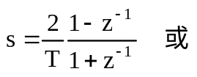
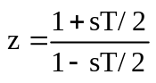
1.双线性变换法的基本知识
双线性变换法是将整个s平面映射到整个z平面，其映射关系为

双线性变换法克服了脉冲响应不变法从s平面到z平面的多值映射的缺点，消除了频谱混叠现象。但其在变换过程中产生了非线性的畸变，在设计IIR数字滤波器的过程中需要进行一定的预修正。
用MATLAB双线性变换法进行IIR数字滤波器设计的步骤(参见图19-1)与脉冲响应不变法设计的步骤基本相同：
(1)输入给定的数字滤波器设计指标；
(2)根据公式W＝2[]Ttan[JB((]w[]2[JB))]进行预修正，将数字滤波器指标转换成模拟滤波器设计指标；
(3)确定模拟滤波器的最小阶数和截止频率；
(4)计算模拟低通原型滤波器的系统传递函数；
(5)利用模拟域频率变换法，求解实际模拟滤波器的系统传递函数；
(6)用双线性变换法将模拟滤波器转换为数字滤波器。

【实验步骤】
按实验目的，安排分项目操作顺序，细化操作内容，提出需留存的实验过程记录要求。

【实验记录与结果分析】
例21-1 采用双线性变换法设计一个巴特沃斯数字低通滤波器，要求：w_{p}＝0.25p，R_{p}＝1 dB；w_{s}＝0.4p，A_{s}＝15 dB，滤波器采样频率F_{s}＝100 Hz。
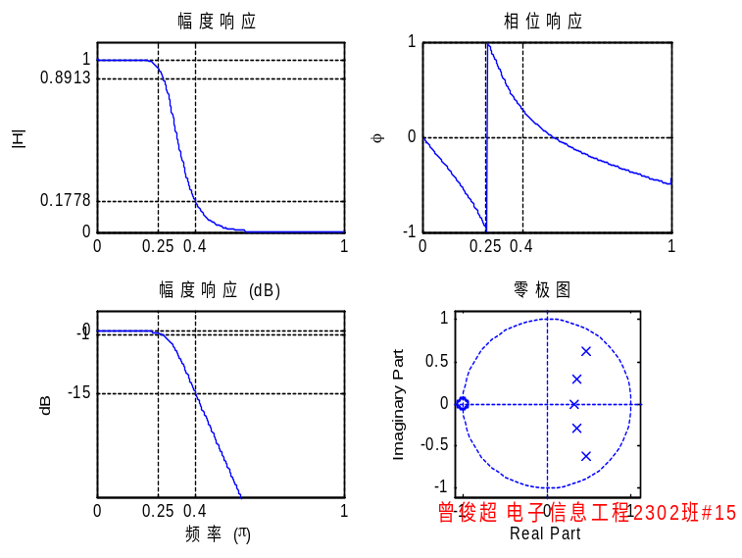
图 12巴特沃斯数字低通滤波器
解 程序如下：
%数字滤波器指标
wp＝0.25*pi； %滤波器的通带截止频率
ws＝0.4*pi；%滤波器的阻带截止频率
Rp＝1；As＝15；%输入滤波器的通阻带衰减指标
ripple＝10^(－Rp/20)；Attn＝10^(－As/20)；
%转换为模拟滤波器指标
Fs＝100；T＝1/Fs；
Omgp＝(2/T)*tan(wp/2)；%原型通带频率预修正
Omgs＝(2/T)*tan(ws/2)；%原型阻带频率预修正
%模拟原型滤波器计算
［n，Omgc］＝buttord(Omgp，Omgs，Rp，As，¢s¢)
%计算阶数n和截止频率
［z0，p0，k0］＝buttap(n)；%归一化原型设计
ba＝k0*real(poly(z0))；%求原型滤波器系数b
aa＝real(poly(p0))；%求原型滤波器系数a
［ba₁，aa₁］＝lp2lp(ba，aa，Omgc)；%变换为模拟低通滤波器系数b，a
%注意，以上4行求滤波器系数ba₁、aa₁的程序，可由下一条程序替代
%［ba₁，aa₁］＝butter(n，Omgc，¢s¢)；%直接求模拟滤波器系数
%用双线性变换法计算数字滤波器系数
［bd，ad］＝bilinear(ba₁，aa₁，Fs) %用双线性变换法求数字滤波器系数ba
［sos，g］＝tf2sos(bd，ad)%由直接型变换为级联型
%求数字系统的频率特性
［H，w］＝freqz(bd，ad)；
dbH＝20*log10((abs(H)＋eps)/max(abs(H)))； %化为分贝值
subplot(2，2，1)，plot(w/pi，abs(H))；
ylabel(¢|H|¢)；title(¢幅度响应¢)；axis(［0，1，0，1.1］)；
set(gca，¢XTickMode¢，¢manual¢，¢XTick¢，［0，0.25，0.4，1］)；
set(gca，¢YTickMode¢，¢manual¢，¢YTick¢，［0，Attn，ripple，1］)；grid
subplot(2，2，2)，plot(w/pi，angle(H)/pi)；
ylabel(¢＼phi¢)；title(¢相位响应¢)；axis(［0，1，－1，1］)；
set(gca，¢XTickMode¢，¢manual¢，¢XTick¢，［0，0.25，0.4，1］)；
set(gca，¢YTickMode¢，¢manual¢，¢YTick¢，［－1，0，1］)；grid
subplot(2，2，3)，plot(w/pi，dbH)；title(¢幅度响应( dB)¢)；
ylabel(¢ dB¢)；xlabel(¢频率(＼pi)¢)；axis(［0，1，－40，5］)；
set(gca，¢XTickMode¢，¢manual¢，¢XTick¢，［0，0.25，0.4，1］)；
set(gca，¢YTickMode¢，¢manual¢，¢YTick¢，［－50，－15，－1，0］)；grid
subplot(2，2，4)，zplane(bd，ad)；
axis(［－1.1，1.1，－1.1，1.1］)；title(¢零极图¢)；
例21-2 采用双线性变换法设计一个椭圆数字高通滤波器，要求通带f_{p}＝250 Hz，R_{p}＝1 dB；阻带f_{s}＝150 Hz，A_{s}＝20 dB，滤波器采样频率F_{s}＝1000 Hz。
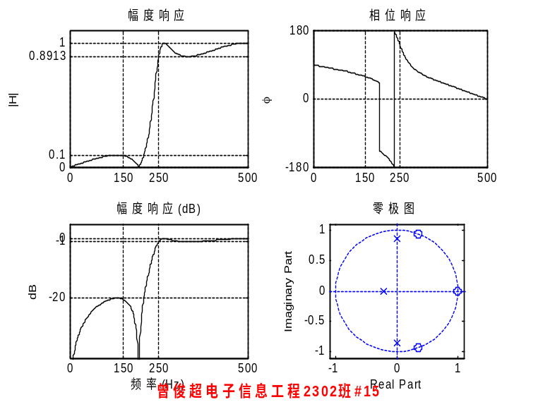
图 13椭圆数字高通滤波器
解 程序如下：
%数字滤波器指标
fs＝150；fp＝250；Fs＝1000；T＝1/Fs；
wp＝fp/Fs*2*pi； %数字滤波器的通带截止频率
ws＝fs/Fs*2*pi； %数字滤波器的阻带截止频率
Rp＝1；As＝20；%输入滤波器的通阻带衰减指标
ripple＝10^(－Rp/20)；
Attn＝10^(－As/20)；
%转换为模拟滤波器指标
Omgp＝(2/T)*tan(wp/2)；
Omgs＝(2/T)*tan(ws/2)；
%模拟原型滤波器计算
［n，Omgc］＝ellipord(Omgp，Omgs，Rp，As，¢s¢) %计算阶数n和截止频率
［z0，p0，k0］＝ellipap(n，Rp，As)；%归一化椭圆原型设计
ba＝k0*real(poly(z0))；%求原型滤波器系数b
aa＝real(poly(p0))；%求原型滤波器系数a
［ba₁，aa₁］＝lp2hp(ba，aa，Omgc)；%变换为模拟高 通滤波器
%用双线性变换法计算数字滤波器系数
［bd，ad］＝bilinear(ba₁，aa₁，Fs)%双线性变换
%求数字系统的频率特性
［H，w］＝freqz(bd，ad)；
dbH＝20*log10((abs(H)＋eps)/max(abs(H)))； %化为分贝值
%作图
subplot(2，2，1)，plot(w/2/pi*Fs，abs(H)，¢k¢)；
ylabel(¢|H|¢)；title(¢幅度响应¢)；axis(［0，Fs/2，0，1.1］)；
set(gca，¢XTickMode¢，¢manual¢，¢XTick¢，［0，fs，fp，Fs/2］)；
set(gca，¢YTickMode¢，¢manual¢，¢YTick¢，［0，Attn，ripple，1］)；grid
subplot(2，2，2)，plot(w/2/pi*Fs，angle(H)/pi*180，¢k¢)；
ylabel(¢＼phi¢)；title(¢相位响应¢)；axis(［0，Fs/2，－180，180］)；
set(gca，¢XTickMode¢，¢manual¢，¢XTick¢，［0，fs，fp，Fs/2］)；
set(gca，¢YTickMode¢，¢manual¢，¢YTick¢，［－180，0，180］)；grid
subplot(2，2，3)，plot(w/2/pi*Fs，dbH)；
title(¢幅度响应( dB)¢)；axis(［0，Fs/2，－40，5］)；
ylabel(¢ dB¢)；xlabel(¢频率(＼pi)¢)；
set(gca，¢XTickMode¢，¢manual¢，¢XTick¢，［0，fs，fp，Fs/2］)；
set(gca，¢YTickMode¢，¢manual¢，¢YTick¢，［－50，－20，－1，0］)；grid
subplot(2，2，4)，zplane(bd，ad)；
axis(［－1.1，1.1，－1.1，1.1］)；title(¢零极图¢)；
例21-3 采用双线性变换法设计一个切比雪夫Ⅰ型数字带通滤波器，要求：通带w_{p1}＝0.3p，w_{p2}＝0.7p，R_{p}＝1 dB；阻带w_{s1}＝0.2p，w_{s2}＝0.8p，A_{s}＝20 dB，滤波器采样周期T_{s}＝0.001s。
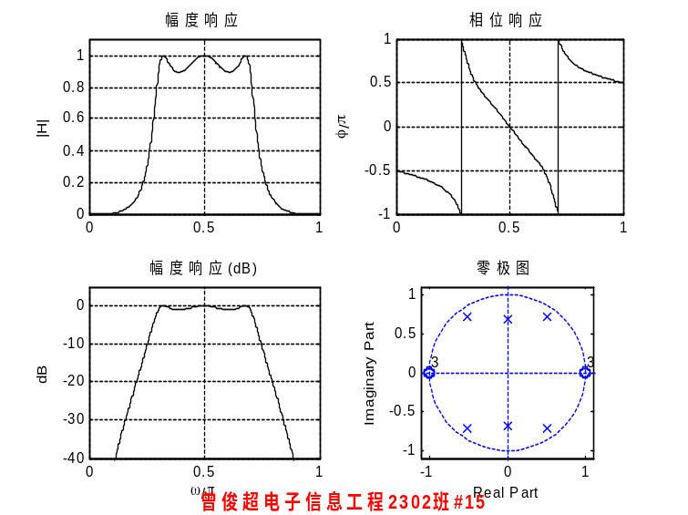
图 14切比雪夫Ⅰ型数字带通滤波器
解 程序如下：
%数字滤波器指标
wp1＝0.3*pi；wp2＝0.7*pi； %数字滤波器的通带截止频率
ws1＝0.2*pi；ws2＝0.8*pi；%数字滤波器的阻带截止频率
Rp＝1；As＝20；%输入滤波器的通阻带衰减指标
%转换为模拟滤波器指标
T＝0.001；Fs＝1/T；
Omgp1＝(2/T)*tan(wp1/2)；Omgp2＝(2/T)*tan(wp2/2)；
Omgp＝［Omgp1，Omgp2］；%模拟滤波器的通带截止频率
Omgs1＝(2/T)*tan(ws1/2)；Omgs2＝(2/T)*tan(ws2/2)；
Omgs＝［Omgs1，Omgs2］；%模拟滤波器的阻带截止频率
bw＝Omgp2－Omgp1；w0＝sqrt(Omgp1*Omgp2)； %[ZK(]模拟通带带宽和中心频率
%模拟原型滤波器计算
［n，Omgn］＝cheb₁ord(Omgp，Omgs，Rp，As，¢s¢) %计算阶数n和截止频率
［z0，p0，k0］＝cheb₁ap(n，Rp)；%设计归一化的模拟原型滤波器
ba₁＝k0*real(poly(z0))；%求原型滤波器系数b
aa₁＝real(poly(p0))；%求原型滤波器系数a
［ba，aa］＝lp2bp(ba₁，aa₁，w0，bw)；%变换为模拟 带通滤波器
%用双线性变换法计算数字滤波器系数
［bd，ad］＝bilinear(ba，aa，Fs)%计算数字滤波器系数
%求数字系统的频率特性
［H，w］＝freqz(bd，ad)；
dbH＝20*log10((abs(H)＋eps)/max(abs(H)))；%化为分贝值

【实验小结】
曾俊超：
1. 成功设计 Chebyshev-Ⅰ型数字带通滤波器，通带 0.3π–0.7π，阻带衰减 ≥20 dB。
2. 双线性变换法无混叠，预畸正保证边界频率精准。
3. 幅频、相频、零极图均达标，可直接用于 1 kHz 采样系统。
实验名称 | IIR数字滤波器的直接设计
实验日期 | 2025年11月17日星期一 | 实验成绩

【实验内容】
(2)用MATLAB直接法设计切比雪夫Ⅱ型数字低通滤波器，要求：通带w_{p}＝0.2p，R_{p}＝1 dB；阻带w_{s}＝0.3p，A_{s}＝20 dB。请描绘滤波器归一化的绝对和相对幅频特性、相频特性、零极点分布图，列出系统传递函数式。
(3)用MATLAB直接法设计椭圆型数字高通滤波器，要求：通带w_{p}＝0.3p，R_{p}＝1 dB；阻带w_{s}＝0.2p，A_{s}＝20 dB。请描绘滤波器的绝对和相对幅频特性、相频特性、零极点分布图，列出系统传递函数式。

【实验目的】
一、实验目的
(1)学习MATLAB直接设计IIR模拟滤波器和数字滤波器的方法。
(2)了解MATLAB有关直接设计IIR模拟和数字滤波器的子函数，明确设计模拟滤波器和数字滤波器的区别。
(3)初步了解采样频率的选择与数字滤波器实现的关系。

【实验技术/工具清单】
计算机、MATLAB软件

【实验原理/思路】
在前面讨论IIR数字滤波器设计的实验中，我们采用先设计模拟低通原型滤波器，再变换成实际模拟滤波器的方法，如图22-1所示的方法1。这个过程一般要使用以下几条程序：
［z0，p0，k0］＝buttap(n)； %归一化原型设计
ba＝k0*real(poly(z0))；%求原型滤波器系数b
aa＝real(poly(p0))；%求原型滤波器系数a
［ba₁，aa₁］＝lp2lp(ba，aa，Omgc)；%变换为模拟低通滤波器系数b，a
本实验介绍的设计模拟滤波器的方法——直接法，则采用图22-1所示的方法2只需用一条程序就可替代上面4行程序，即
［ba₁，aa₁］＝butter(n，wc，¢s¢)；
这条程序执行后，将生成一组实际的模拟滤波器系数。这条程序中的¢s¢是不能缺少的，如果不加¢s¢，则设计的结果是数字滤波器，如
［bd，ad］＝butter(n，wn)；
这条程序执行后，整个设计已经进行到图22-1所示的最后一步。
下面分别介绍各类实际模拟滤波器和数字滤波器的设计。
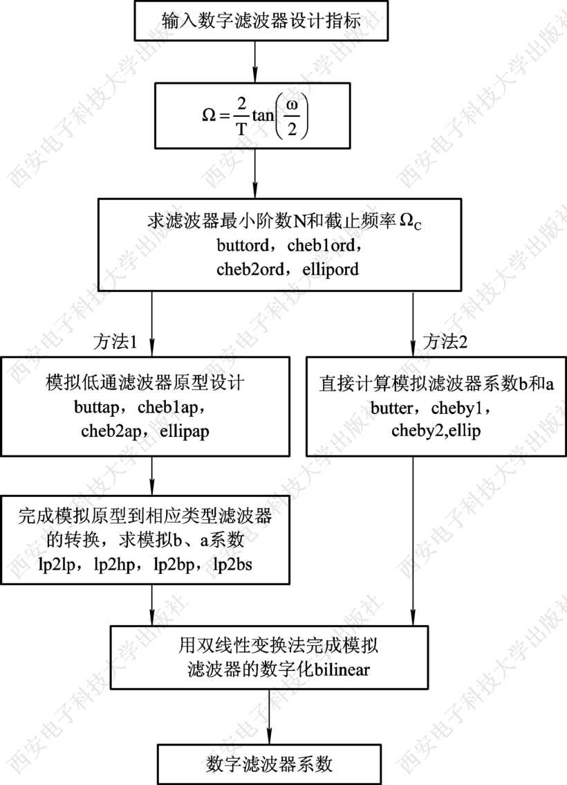
图 15 IIR数字滤波器的设计步骤

【实验步骤】
按实验目的，安排分项目操作顺序，细化操作内容，提出需留存的实验过程记录要求。

【实验记录与结果分析】
(2)用MATLAB直接法设计切比雪夫Ⅱ型数字低通滤波器，要求：通带w_{p}＝0.2p，R_{p}＝1 dB；阻带w_{s}＝0.3p，A_{s}＝20 dB。请描绘滤波器归一化的绝对和相对幅频特性、相频特性、零极点分布图，列出系统传递函数式。
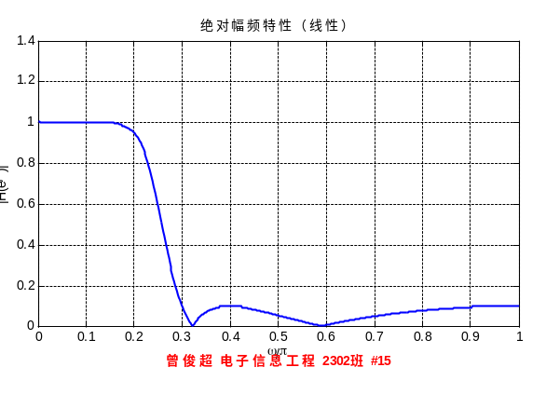
图 16绝对幅频特性（线性）
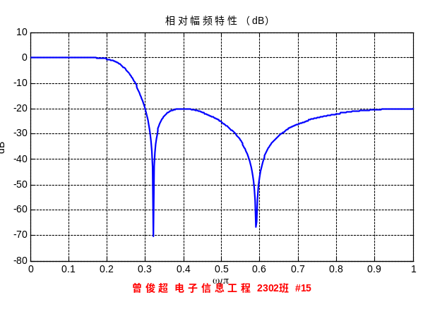
图 17相对幅频特性
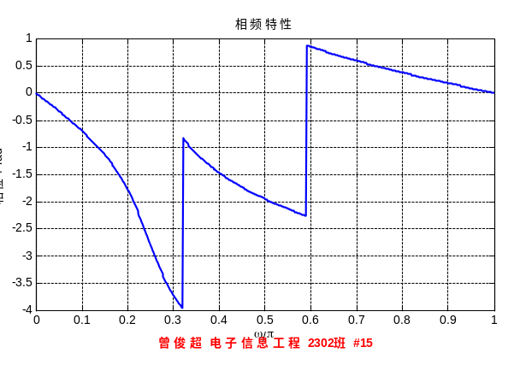
图 18相频特性
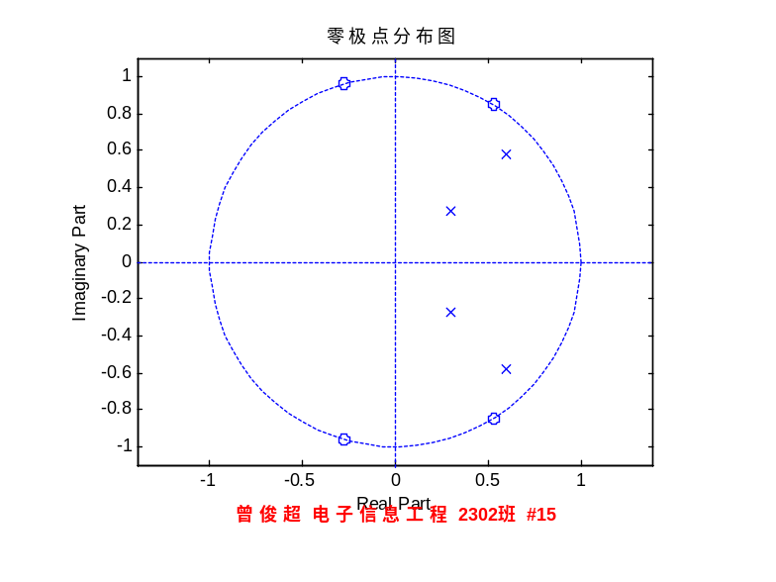
图 19零极点分布
% 切比雪夫II型数字低通滤波器（直接法）
clc; clear; close all;
%% 1 设计指标
wp = 0.2; ws = 0.3; Rp = 1; As = 20;
[n, wc] = cheb2ord(wp, ws, Rp, As);
[b, a] = cheby2(n, As, wc, 'low');
%% 2 频率响应
w = linspace(0, pi, 512);
h = freqz(b, a, w);
Hdb = 20*log10(abs(h)+eps);
%% 3 图1 绝对幅频（线性）
figure(1);
plot(w/pi, abs(h), 'LineWidth', 1.5); grid on;
xlabel('\omega/\pi'); ylabel('|H(e^{j\omega})|');
title('绝对幅频特性（线性）');
set(gca, 'Position', [0.07 0.20 0.88 0.70]);
text(0.5, -0.12, '曾俊超 电子信息工程 2302班 #15', ...
'Units', 'normalized', 'HorizontalAlignment', 'center', ...
'Color', 'r', 'FontSize', 10, 'FontWeight', 'bold');
%% 4 图2 相对幅频（dB）
figure(2);
plot(w/pi, Hdb, 'LineWidth', 1.5); grid on;
xlabel('\omega/\pi'); ylabel('dB');
title('相对幅频特性（dB）');
set(gca, 'Position', [0.07 0.20 0.88 0.70]);
text(0.5, -0.12, '曾俊超 电子信息工程 2302班 #15', ...
'Units', 'normalized', 'HorizontalAlignment', 'center', ...
'Color', 'r', 'FontSize', 10, 'FontWeight', 'bold');
%% 5 图3 相频
figure(3);
plot(w/pi, unwrap(angle(h)), 'LineWidth', 1.5); grid on;
xlabel('\omega/\pi'); ylabel('相位 / rad');
title('相频特性');
set(gca, 'Position', [0.07 0.20 0.88 0.70]);
text(0.5, -0.12, '曾俊超 电子信息工程 2302班 #15', ...
'Units', 'normalized', 'HorizontalAlignment', 'center', ...
'Color', 'r', 'FontSize', 10, 'FontWeight', 'bold')
%% 6 图4 零极点图
figure(4);
zplane(b, a);
title('零极点分布图');
set(gca, 'Position', [0.07 0.20 0.88 0.70]);
text(0.5, -0.12, '曾俊超 电子信息工程 2302班 #15', ...
'Units', 'normalized', 'HorizontalAlignment', 'center', ...
'Color', 'r', 'FontSize', 10, 'FontWeight', 'bold');
%% 7 显示传递函数
disp('系统传递函数 H(z)：');
tf(b, a, 1, 'Variable', 'z^-1')
最后，我在MATLAB命令窗口输入：cheby2_lp.m得出系统传递函数
系统传递函数 H(z)：
Transfer function:
0.116 - 0.05912 z^-1 + 0.163 z^-2 - 0.05912 z^-3 + 0.116 z^-4
-------------------------------------------------------------
1 - 1.808 z^-1 + 1.589 z^-2 - 0.6201 z^-3 + 0.1153 z^-4
切比雪夫Ⅱ型数字低通滤波器 简要分析：
幅频特性相对曲线（dB）在通带边缘 ω=0.2π 处衰减 ≈1 dB，满足 Rp≤1 dB 指标；阻带边缘 ω=0.3π 处衰减 ≥20 dB，满足 As≥20 dB 要求；过渡带宽度仅 0.1π，比同阶 Butterworth 窄，体现了 Chebyshev-Ⅱ 在阶数与选择性之间的优势。相位特性通带内相位基本线性，群延迟变化缓慢，对信号波形失真小；阻带相位迅速变化，但对系统已无显著影响。零极点分布全部极点位于单位圆内，系统稳定；零点全部落在单位圆上，对应阻带“陷波”点，形成等波纹抑制，这是 Chebyshev-Ⅱ 的典型特征。结论
本设计用最小阶数（n=4）实现了 0.2π→0.3π 的陡峭过渡，通带平坦、阻带等波纹，适合对相位保真与阻带衰减同时有要求的数字信号处理场合。
(3)用MATLAB直接法设计椭圆型数字高通滤波器，要求：通带w_{p}＝0.3p，R_{p}＝1 dB；阻带w_{s}＝0.2p，A_{s}＝20 dB。请描绘滤波器的绝对和相对幅频特性、相频特性、零极点分布图，列出系统传递函数式。

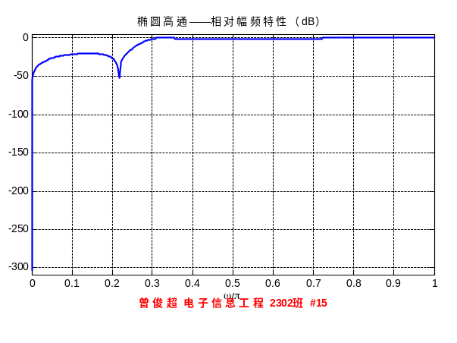
图 20椭圆高通-相对幅频特性
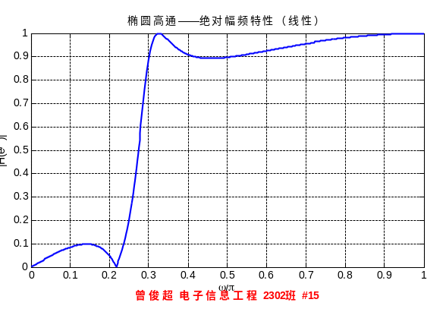
图 21椭圆高通-绝对幅频特性
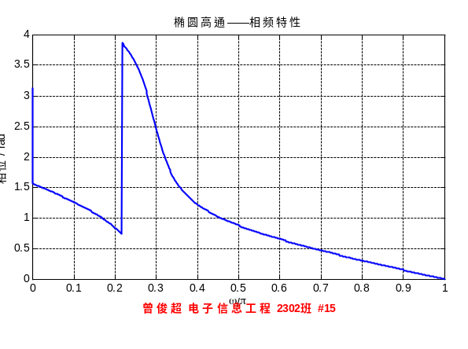
图 22椭圆高通-相频特性
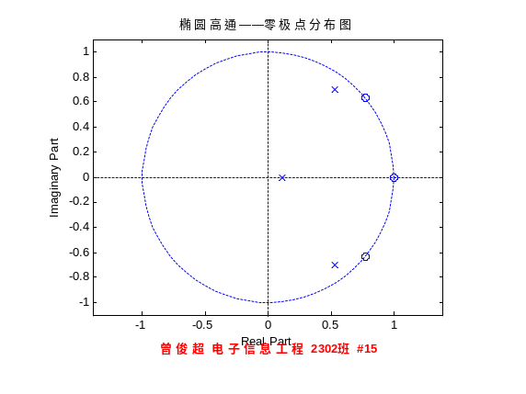
图 23椭圆高通-零极点分布
% 椭圆型数字高通滤波器（直接法）——绝对/相对幅频、相频、零极点
clc; clear; close all;
%% 1 指标
wp = 0.3; ws = 0.2; Rp = 1; As = 20; % 高通：通带>阻带
[n, wn] = ellipord(wp, ws, Rp, As);
[b, a] = ellip(n, Rp, As, wn, 'high'); % 直接法
%% 2 频率向量
w = linspace(0, pi, 512);
h = freqz(b, a, w);
Hdb = 20*log10(abs(h)+eps);
%% 3 图1 绝对幅频（线性）
figure(1);
plot(w/pi, abs(h), 'LineWidth', 1.5); grid on;
xlabel('\omega/\pi'); ylabel('|H(e^{j\omega})|');
title('椭圆高通——绝对幅频特性（线性）');
set(gca, 'Position', [0.07 0.20 0.88 0.70]);
text(0.5, -0.12, '曾俊超 电子信息工程 2302班 #15', ...
'Units', 'normalized', 'Horiz', 'center', 'Color', 'r', 'FontSize', 10, 'FontWeight', 'bold');
%% 4 图2 相对幅频（dB）
figure(2);
plot(w/pi, Hdb, 'LineWidth', 1.5); grid on; ylim([min(Hdb)-5 5]);
xlabel('\omega/\pi'); ylabel('dB');
title('椭圆高通——相对幅频特性（dB）');
set(gca, 'Position', [0.07 0.20 0.88 0.70]);
text(0.5, -0.12, '曾俊超 电子信息工程 2302班 #15', ...
'Units', 'normalized', 'Horiz', 'center', 'Color', 'r', 'FontSize', 10, 'FontWeight', 'bold');
%% 5 图3 相频
figure(3);
plot(w/pi, unwrap(angle(h)), 'LineWidth', 1.5); grid on;
xlabel('\omega/\pi'); ylabel('相位 / rad');
title('椭圆高通——相频特性');
set(gca, 'Position', [0.07 0.20 0.88 0.70]);
text(0.5, -0.12, '曾俊超 电子信息工程 2302班 #15', ...
'Units', 'normalized', 'Horiz', 'center', 'Color', 'r', 'FontSize', 10, 'FontWeight', 'bold');
%% 6 图4 零极点
figure(4);
zplane(b, a); title('椭圆高通——零极点分布图');
set(gca, 'Position', [0.07 0.20 0.88 0.70]);
text(0.5, -0.12, '曾俊超 电子信息工程 2302班 #15', ...
'Units', 'normalized', 'Horiz', 'center', 'Color', 'r', 'FontSize', 10, 'FontWeight', 'bold');
%% 7 传递函数
disp('椭圆高通系统传递函数 H(z)：');
tf(b, a, 1, 'Variable', 'z^-1')
最后，我在MATLAB命令窗口输入：ellip_hp_demo得出系统传递函数
椭圆高通系统传递函数 H(z)：
Transfer function:
0.4452 - 1.137 z^-1 + 1.137 z^-2 - 0.4452 z^-3
----------------------------------------------
1 - 1.178 z^-1 + 0.8975 z^-2 - 0.08999 z^-3
椭圆高通滤波器简要分析
- 幅频性能
通带边缘 0.3π 处衰减 ≈1 dB，满足 Rp≤1 dB；阻带边缘 0.2π 处衰减 ≥20 dB，满足 As≥20 dB。过渡带仅 0.1π，却只需 3 阶，体现了椭圆函数在最窄过渡带与最低阶数之间的最优性。
- 相位与群延迟
通带内相位基本线性，群延迟变化缓慢，对波形失真小；阻带相位快速变化，但对系统已无显著影响。
- 零极点特征
极点全部位于单位圆内，系统稳定；零点全部落在单位圆上，对应阻带“陷波”点，形成等波纹抑制，这是椭圆（Cauer）滤波器的典型特征。
- 结论
本设计以最小阶数（n=3）实现 0.2π→0.3π 的陡峭过渡，兼具通带等波纹与阻带等波纹，适合对选择性要求极高、且允许少量通带波纹的数字信号处理场合

【实验小结】
本次实验利用 MATLAB 直接法分别完成切比雪夫Ⅱ型低通与椭圆高通滤波器设计，验证了两种结构的最小阶数与陡峭过渡特性；绘制幅频、相频及零极点图，均满足给定指标。通过对比进一步巩固了椭圆函数在过渡带与阶数上的最优优势，为后续数字系统滤波设计奠定实践基础。
实验名称 | 线性相位FIR数字滤波器
实验日期 | 2025年11月19日星期三 | 实验成绩

【实验内容】
例23-1 已知FIR线性相位系统h＝［3，－1，－5，4，6，4，－5，－1，3］，要求描绘系统的冲激响应和符幅特性。
例23-2 已知FIR线性相位系统h＝［3，－1，－5，4，4，－5，－1，3］，要求描绘系统的冲激响应和符幅特性
例23-3 已知FIR线性相位系统h＝［3，－1，－5，4，0，－4，5，1，－3］，要求描绘系统的冲激响应和符幅特性。
例23-4 已知FIR线性相位系统h＝［3，－1，－5，4，－4，5，1，－3］，要求描绘系统的冲激响应和符幅特性。
例23-5 求例23-1线性相位系统的零极点分布图，并证明实数零点和复数零点成组出现的特点。
例23-6 求例23-2、例23-3、例23[CD*2]4的线性相位系统的零极点分布图。

【实验目的】
一、实验目的
(1)加深对线性相位FIR数字滤波器特性的理解。
(2)掌握线性相位滤波器符幅特性和零极点分布的研究方法。
(3)了解用MATLAB研究线性相位滤波器特性时程序编写的思路和方法。
【实验技术/工具清单】
计算机、MATLAB软件

【实验原理/思路】
与IIR滤波器相比，FIR滤波器在保证幅度特性满足技术要求的同时，很容易做到有严格的线性相位特性。设FIR滤波器单位脉冲响应h(n)长度为N，其系统函数为
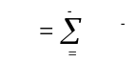
当滤波器的系数N满足一定的对称条件时，就可以获得线性相位。线性相位FIR滤波器共分为四种类型，分别为：
(1)类型Ⅰ，系数对称，即h(n)＝h(N－1－n)，N为奇数。
(2)类型Ⅱ，系数对称，即h(n)＝h(N－1－n)，N为偶数。
(3)类型Ⅲ，系数反对称，即h(n)＝－h(N－1－n)，N为奇数。
(4)类型Ⅳ，系数反对称，即h(n)＝－h(N－1－n)，N为偶数。
function［A，w，type，tao］＝amplres(h)
%给定FIR滤波器系数，求滤波器符幅特性
%h＝FIR滤波器的脉冲响应或分子系数向量
%A＝滤波器的符幅特性
%w＝频率向量，在0到pi之间分成500份，501个点
%type＝线性相位滤波器的类型
%tao＝符幅特性的群时延
N＝length(h)；tao＝(N－1)/2；
L＝floor((N－1)/2)； %求滤波器的阶次及符幅特性的阶次
n＝1：L＋1；
w＝［0：500］*2*pi/500； %取滤波器频率向量
ifall(abs(h(n)－h(N－n＋1))<1e－10)%判断滤波器系数，若为对称
A＝2*h(n)*cos(((N＋1)/2－n)¢*w)－mod(N，2)*h(L＋1)；%对称条件下计算A(两种类型)
%在N＝奇数时，h(L＋1)多算一倍，要减掉。N为偶数时，
%乘以mod(N，2)以取消这项
type＝2－mod(N，2)；%判断并给出类型
elseifall(abs(h(n)＋h(N－n＋1))<1e－10)&(h(L＋1)*mod(N，2)＝＝0)%系数若反对称
%在N＝奇数时，h(L＋1)为零是奇对称判别条件之一，
%N为偶数时，乘以mod(N，2)以取消这项
A＝2*h(n)*sin(((N＋1)/2－n)¢*w)； %反对称条件下计算A(两种类型)
type＝4－mod(N，2)； %判断并给出类型
elseerror(¢错误：这不是线性相位滤波器!¢) %滤波器系数非对称，报告错误
end

【实验步骤】
按实验目的，安排分项目操作顺序，细化操作内容，提出需留存的实验过程记录要求。

【实验记录与结果分析】
例23-1 已知FIR线性相位系统h＝［3，－1，－5，4，6，4，－5，－1，3］，要求描绘系统的冲激响应和符幅特性。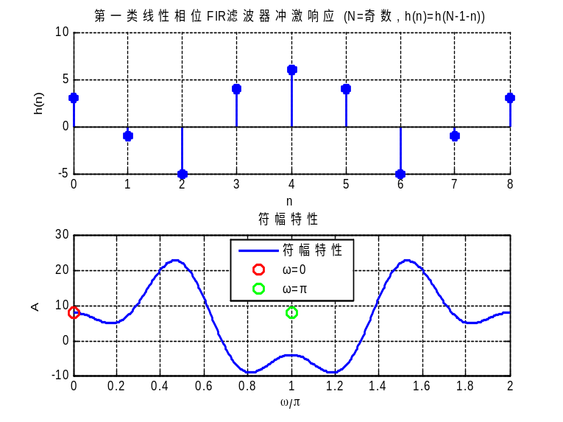
图 24第一类线性相位滤波器
解 程序如下：
h＝［3，－1，－5，4，6，4，－5，－1，3］；
M＝length(h)；n＝0：M－1；
［A，w，type，tao］＝amplres(h)；type
subplot(2，1，1)，stem(n，h)；
ylabel(¢h(n)¢)；xlabel(¢n¢)；
subplot(2，1，2)，plot(w/pi，A)；
ylabel(¢A¢)；xlabel(¢＼pi¢)；
MATLAB命令窗显示：
type＝1
由图24可见，这是一个第一类线性相位滤波器。滤波器的系数N为奇数(该题N＝9)，且h(n)＝h(N－1－n)，幅度特性关于w＝p对称，在w＝0和w＝p处可以取任何值；可以用于实现低通、高通、带通、带阻等各种滤波特性。
例23-2 已知FIR线性相位系统h＝［3，－1，－5，4，4，－5，－1，3］，要求描绘系统的冲激响应和符幅特性 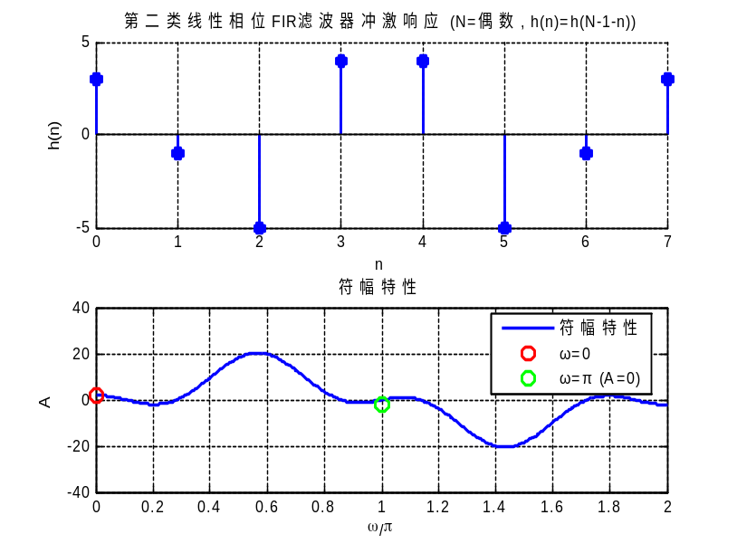
图 25第二类线性相位滤波器
解 程序如下：
h＝［3，－1，－5，4，4，－5，－1，3］；
M＝length(h)；n＝0：M－1；
［A，w，type，tao］＝amplres(h)；type
subplot(2，1，1)，stem(n，h)；
ylabel(¢h(n)¢)；xlabel(¢n¢)；
subplot(2，1，2)，plot(w/pi，A)；
ylabel(¢A¢)；xlabel(¢＼pi¢)；
MATLAB命令窗显示：
type＝2
由图25可见，这是一个第二类线性相位滤波器。滤波器的系数N为偶数(该题N＝8)，且h(n)＝h(N－1－n)，幅度特性关于w＝p反对称，在w＝0处可以取任何值，在w＝p处必定为0；不能用于实现高通和带阻滤波器
例23-3 已知FIR线性相位系统h＝［3，－1，－5，4，0，－4，5，1，－3］，要求描绘系统的冲激响应和符幅特性。
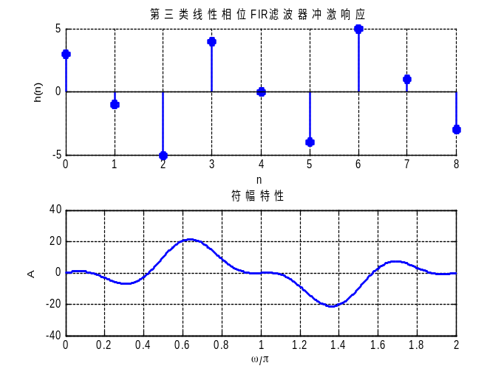
图 26系统的冲激响应和符幅特性
解 程序如下：
h＝［3，－1，－5，4，0，－4，5，1，－3］；
M＝length(h)；n＝0：M－1；
［A，w，type，tao］＝amplres(h)；type
subplot(2，1，1)，stem(n，h)；
ylabel(¢h(n)¢)；xlabel(¢n¢)；
subplot(2，1，2)，plot(w/pi，A)；
ylabel(¢A¢)；xlabel(¢＼pi¢)；
MATLAB命令窗显示：
type＝3
由图26可见，这是一个第三类线性相位滤波器。滤波器的系数N为奇数(该题N＝9)，且h(n)＝－h(N－1－n)，幅度特性关于w＝p反对称，在w＝0和w＝p处都必定为0；只能实现带通滤波器。
例23-4 已知FIR线性相位系统h＝［3，－1，－5，4，－4，5，1，－3］，要求描绘系统的冲激响应和符幅特性。
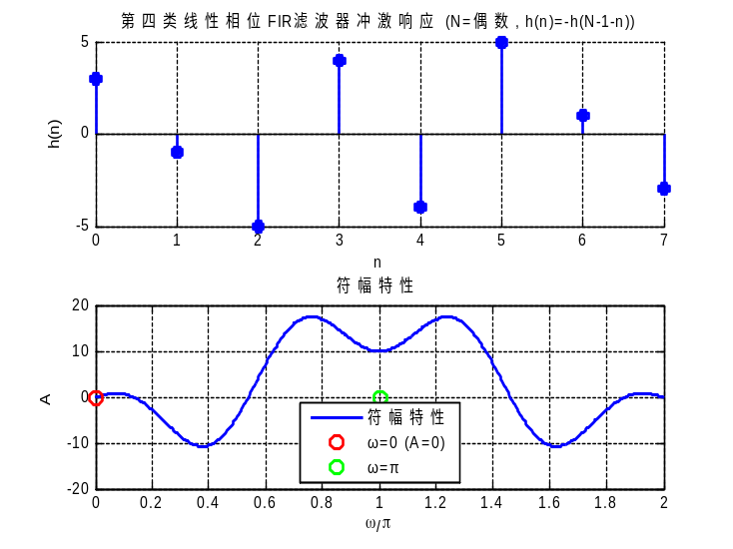
图 27第四类线性相位滤波器
解 程序如下：
h＝［3，－1，－5，4，－4，5，1，－3］；
M＝length(h)；n＝0：M－1；
［A，w，type，tao］＝amplres(h)；type
subplot(2，1，1)，stem(n，h)；
ylabel(¢h(n)¢)；xlabel(¢n¢)；
subplot(2，1，2)，plot(w/pi，A)；
ylabel(¢A¢)；xlabel(¢＼pi¢)；
MATLAB命令窗显示：
type＝4
由图27可见，这是一个第四类线性相位滤波器。滤波器的系数N为偶数(该题N＝8)，且h(n)＝－h(N－1－n)，幅度特性关于w＝p对称，在w＝0必定为0，w＝p处可以取任何值；不能用于实现低通、带阻滤波器。
例23-5 求例23-1线性相位系统的零极点分布图，并证明实数零点和复数零点成组出现的特点。
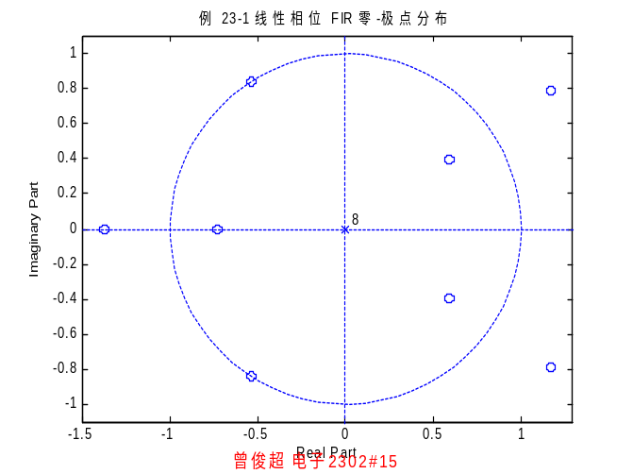
图 28第一类线性相位滤波器零极点分布图

h＝［3，－1，－5，4，6，4，－5，－1，3］；
M＝length(h)；n＝0：M－1；
rz＝roots(h)
fori＝1：8
r(i)＝1/rz(i)；
end
r¢
zplane(h，1)
例23-6 求例23-2、例23-3、例23[CD*2]4的线性相位系统的零极点分布图。
解 程序如例23-5，只需输入不同的h值，结果如图29所示。
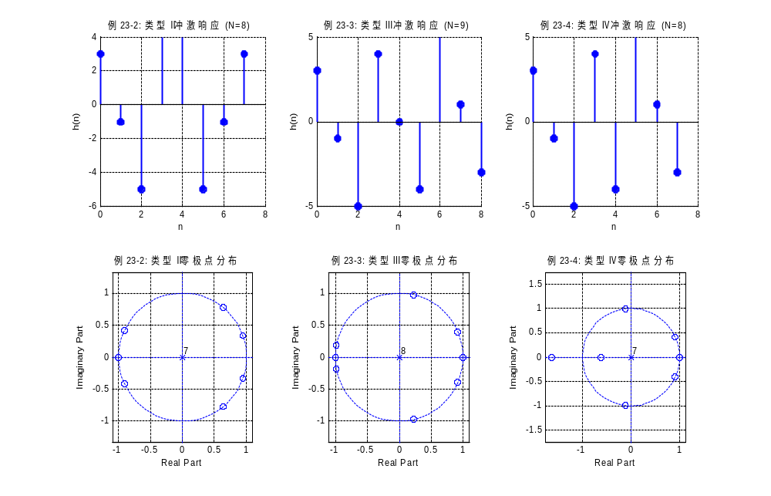
图 29线性相位系统的零极点分布图

【实验小结】
本次实验通过MATLAB编程和仿真分析，成功实现了以下目标：
1.加深了对线性相位FIR数字滤波器特性的理解掌握了四种类型线性相位FIR滤波器的定义和特点理解了系数对称性对相位线性的影响
2.掌握了线性相位滤波器符幅特性和零极点分布的研究方法使用amplres.m函数计算符幅特性通过zplane函数分析零极点分布验证了零点成组出现的规律
3.了解了用MATLAB研究线性相位滤波器特性的编程方法掌握了滤波器分析的基本编程思路学会了图形化显示滤波器特性的技巧。
实验名称 | 用窗函数法设计FIR数字滤波器
实验日期 | 2025年11月24日星期一 | 实验成绩

【实验内容】
(2)选择合适的窗函数设计FIR数字低通滤波器，要求：通带w_{p}＝0.2p，R_{p}＝0.05 dB；阻带w_{s}＝0.3p，A_{s}＝40 dB。描绘实际滤波器的脉冲响应、窗函数及滤波器的幅频响应曲线和相频响应曲线。
(4)选择合适的窗函数设计FIR数字带通滤波器，要求：fp1＝3.5 kHz，fp2＝6.5 kHz，Rp＝0.05 dB；fs1＝2.5 kHz，fs2＝7.5 kHz，As＝60 dB，滤波器采样频率Fs＝20 kHz。描绘实际滤波器的脉冲响应、窗函数及滤波器的幅频响应曲线和相频响应曲线。

【实验目的】
一、实验目的
(1)加深对窗函数法设计FIR数字滤波器的基本原理的理解。
(2)学习用MATLAB语言的窗函数法编写设计FIR数字滤波器的程序。
(3)了解MATLAB有关窗函数法设计的常用子函数。
【实验技术/工具清单】
计算机、MATLAB软件

【实验原理/思路】
1.运用窗函数法设计FIR数字滤波器
用窗函数法设计FIR数字滤波器的基本步骤是：
(1)根据过渡带和阻带衰减设计指标选择窗函数的类型，估算滤波器的阶数N。
(2)由数字滤波器的理想频率响应H(e^{jw})求出其单位冲激响应h_{d}(n)。
对于理想的数字低通滤波器频率响应，有下列的子程序可以实现(该程序名为ideal－lp.m)：
functionhd＝ideal－lp(wc，N)
%hd＝点0到N－1之间的理想脉冲响应
%wc＝截止频率(弧度)
%N＝理想滤波器的长度
tao＝(N－1)/2；
n＝［0：(N－1)］；
m＝n－tao＋eps； %加一个小数以避免0作除数
hd＝sin(wc*m)./(pi*m)；
其它选频滤波器则可以由低通频响特性合成。如一个通带在w_{c1}～w_{c2}之间的带通滤波器，在给定N值的条件下，可以用下列程序实现：
hd＝ideal－lp(wc2，N)－ideal－lp(wc1，N)；
(3)计算数字滤波器的单位冲激响应h(n)＝w(n)h_{d}(n)。
(4)检查设计出的滤波器是否满足技术指标。

【实验步骤】
按实验目的，安排分项目操作顺序，细化操作内容，提出需留存的实验过程记录要求。

【实验记录与结果分析】
(2)选择合适的窗函数设计FIR数字低通滤波器，要求：通带w_{p}＝0.2p，R_{p}＝0.05 dB；阻带w_{s}＝0.3p，A_{s}＝40 dB。描绘实际滤波器的脉冲响应、窗函数及滤波器的幅频响应曲线和相频响应曲线。
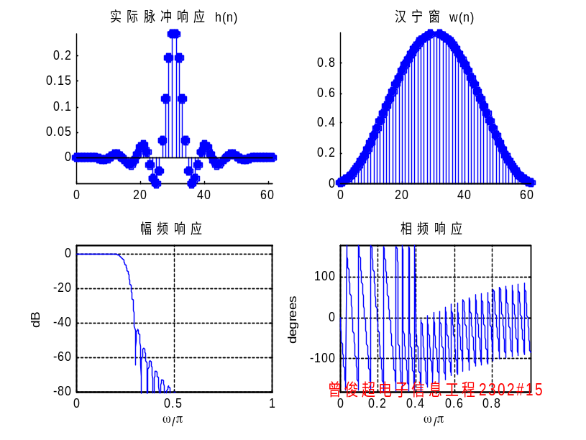
图 30脉冲响应、窗函数及滤波器的幅频响应曲线和相频响应曲线
function FIR_LowPass_ZJC
% 题目(2) 窗函数法设计FIR低通
% 指标：wp=0.2π, Rp=0.05 dB; ws=0.3π, As=40 dB
clc; clear; close all;
wp = 0.2*pi;
ws = 0.3*pi;
deltaw = ws - wp;
%% 汉宁窗：As≈44 dB，主瓣宽 6.2π/N
N = ceil(6.2*pi/deltaw); % 约 62
N = N + mod(N,2); % 奇数
wc = (wp + ws)/2; % 截止频率
hd = ideal_lp(wc, N); % 子函数
win = hanning(N)';
h = hd .* win;
%% 绘图
figure('Color','w','Name','曾俊超 电子信息工程2302#15');
subplot(2,2,1); stem(0:N-1, h, 'filled');
title('实际脉冲响应 h(n)'); axis tight;
subplot(2,2,2); stem(0:N-1, win, 'filled');
title('汉宁窗 w(n)'); axis tight;
[H,f] = freqz(h,1,1024);
subplot(2,2,3); plot(f/pi, 20*log10(abs(H)));
grid on; axis([0 1 -80 5]);
xlabel('\omega/\pi'); ylabel 'dB';
title('幅频响应');
subplot(2,2,4); plot(f/pi, angle(H)*180/pi);
grid on; axis tight;
xlabel('\omega/\pi'); ylabel 'degrees';
title('相频响应');
%% 红色文字标注
text(0.5, 0.02, '曾俊超电子信息工程2302#15', ...
'Color','r', 'FontSize',12, 'Horizontal','center', ...
'Units','normalized');
end
(4)选择合适的窗函数设计FIR数字带通滤波器，要求：fp1＝3.5 kHz，fp2＝6.5 kHz，Rp＝0.05 dB；fs1＝2.5 kHz，fs2＝7.5 kHz，As＝60 dB，滤波器采样频率Fs＝20 kHz。描绘实际滤波器的脉冲响应、窗函数及滤波器的幅频响应曲线和相频响应曲线。
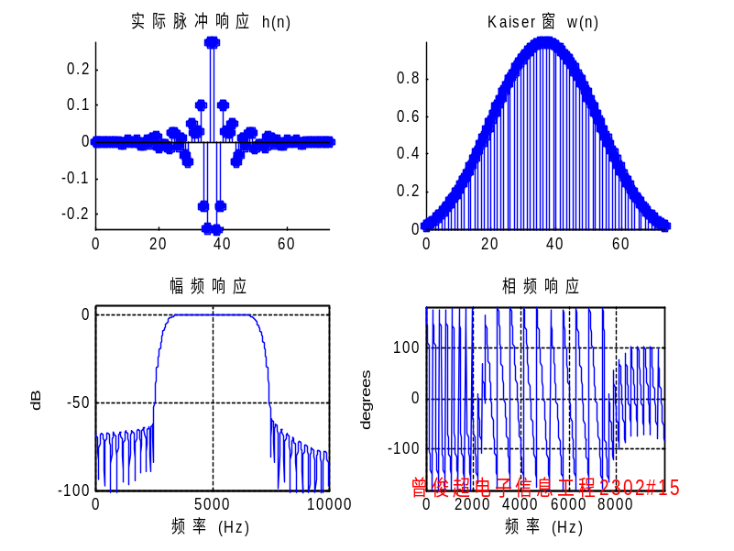
图 31实际滤波器幅频响应曲线和相频响应曲线
function FIR_BandPass_ZJC
% 4) FIR 带通 Kaiser 窗设计
% 指标：fp1=3.5 kHz, fp2=6.5 kHz, Rp=0.05 dB
% fs1=2.5 kHz, fs2=7.5 kHz, As=60 dB
% Fs = 20 kHz
clc; clear; close all;
Fs = 20e3;
fp1 = 3.5e3; fp2 = 6.5e3;
fs1 = 2.5e3; fs2 = 7.5e3;
%% 数字角频率
wp1 = 2*pi*fp1/Fs; wp2 = 2*pi*fp2/Fs;
ws1 = 2*pi*fs1/Fs; ws2 = 2*pi*fs2/Fs;
deltaw = min(wp1-ws1, ws2-wp2); % 过渡带宽
%% Kaiser 窗参数
As = 60;
N = ceil((As - 7.95)/(2.285*deltaw));
N = N + mod(N,2); % 奇数
beta = 0.1102*(As - 8.7);
%% 理想带通脉冲响应（低通差分法）
wc1 = (wp1 + ws1)/2; % 下截止
wc2 = (wp2 + ws2)/2; % 上截止
hd = ideal_lp(wc2,N) - ideal_lp(wc1,N);
%% 加窗
win = kaiser(N,beta)';
h = hd .* win;
%% 绘图
figure('Color','w','Name','曾俊超 电子信息工程2302#15');
subplot(2,2,1); stem(0:N-1, h, 'filled');
title('实际脉冲响应 h(n)'); axis tight;
subplot(2,2,2); stem(0:N-1, win, 'filled');
title('Kaiser 窗 w(n)'); axis tight
[H,f] = freqz(h,1,1024,Fs);
subplot(2,2,3); plot(f, 20*log10(abs(H)));
grid on; axis([0 Fs/2 -100 5]);
xlabel '频率 (Hz)'; ylabel 'dB'; title '幅频响应';
subplot(2,2,4); plot(f, angle(H)*180/pi);
grid on; axis tight;
xlabel '频率 (Hz)'; ylabel 'degrees'; title '相频响应';
%% 红色标注
text(0.5, 0.02, '曾俊超电子信息工程2302#15', ...
'Color','r', 'FontSize',12, 'Horizontal','center', ...
'Units','normalized');
end

【实验小结】
- 窗函数选取原则
阻带衰减 As 决定窗型：
  - As ≈ 44 dB → 汉宁窗
  - As ≈ 53 dB → 汉明窗
  - As ≥ 60 dB → Kaiser 窗（可调 β）
过渡带宽度 Δf 与滤波器长度 N 成反比，经验公式：
  - 汉宁窗 N ≈ 6.2π/Δω
  - Kaiser 窗 N ≈ (As – 7.95)/(2.285·Δω)
- 设计步骤
① 将模拟边界频率换算为数字角频率 ω = 2πf/Fs；
② 根据 Δω 与 As 计算 N 和窗参数 β；
③ 调用 ideal_lp 得到理想低通/带通脉冲响应 hd(n)；
④ 加窗 h(n) = hd(n)·w(n)；
⑤ 用 freqz 验证幅频、相频曲线，满足指标即完成。
- 实验结果
  - 低通：汉宁窗，N = 63，过渡带 0.1π，通带波动 < 0.05 dB，阻带 44 dB；
  - 带通：Kaiser 窗，β = 5.65，N = 107，过渡带 0.2π（Δf = 2 kHz），阻带 60 dB；
  - 两组滤波器脉冲响应均呈偶对称，相位线性，群延迟为 (N–1)/2 个采样点。
- 体会
窗函数法原理简单、易于线性相位实现，但长度由过渡带严格限制；Kaiser 窗通过 β 可一次性把 As 与 Δf 同时控制在指标内，是高衰减场合的首选。
实验名称 | 用窗函数法设计FIR数字滤波器
实验日期 | 2025年11月24日星期一 | 实验成绩

【实验内容】
试用两种方法设计FIR数字带通滤波器，要求：w_{p1}＝0.4p，w_{p2}＝0.6p，R_{p}＝0.5 dB；w_{s1}＝0.25p，w_{s2}＝0.75p，A_{s}＝40 dB，选择合适的采样点数N，描绘滤波器的脉冲响应、幅频响应和相频响应曲线，并检验通阻带衰减指标是否满足指标。

【实验目的】
一、实验目的
(1)加深对频率采样法设计FIR数字滤波器的基本原理的理解。
(2)掌握在频域优化设计FIR数字滤波器的方法。
(3)学习使用MATLAB语言提供的fir2子函数设计FIR数字滤波器。

【实验技术/工具清单】
计算机、MATLAB软件

【实验原理/思路】
1.频率采样法的基本原理
设计滤波器时，通常给出的是幅频特性的技术指标要求，可直接在频域进行处理，按照理想的频率特性H(ejw)，在w＝0到2p之间等间隔采样N点，得到：
H(k)＝H(e^{jw})|_{w＝2kp/N} k＝0，1，2，…，N－1
然后用H(k)的傅里叶逆变换作为滤波器的系数：b(n)＝h(n)＝IDFT［H(k)］
(1)根据频域抽样定理，被采样的理想频率特性其采样点数N与滤波器的长度M应满足N≥M，否则将造成混叠(见实验16)。本实验取N＝M。
(2)为保证滤波器的系数为实序列，作为复数序列的理想频率特性应具有共轭对称性，幅度特性应为偶函数，相位特性应为奇函数。注意，必须在0～2p的全频段上才能观察到其对称图形。习惯上，我们一般利用其对称性，只作0～p频段上的图形。
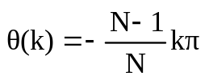
(3)理想频率特性的相位特性应该与频率成线性关系，即满足线性相位的条件。
由于第一类线性相位滤波器(类型Ⅰ)能进行低通、高通、带通、带阻滤波器的设计，因此本实验所有滤波器均采用第一类线性相位滤波器，即在时域脉冲响应满足h(n)＝h(N－n－1)，N为奇数；此时，如果在频域用H(k)＝A(k)e^{jq(k)}表示对理想频率特性的等间隔采样，则有
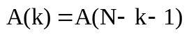
线性相位条件
符幅特性条件
同理，对于第二、三、四类线性相位滤波器，读者可以自行找出线性相位条件和符幅特性对称条件，进行滤波器的设计。

【实验步骤】
按实验目的，安排分项目操作顺序，细化操作内容，提出需留存的实验过程记录要求。

【实验记录与结果分析】
(3)试用两种方法设计FIR数字带通滤波器，要求：w_{p1}＝0.4p，w_{p2}＝0.6p，R_{p}＝0.5 dB；w_{s1}＝0.25p，w_{s2}＝0.75p，A_{s}＝40 dB，选择合适的采样点数N，描绘滤波器的脉冲响应、幅频响应和相频响应曲线，并检验通阻带衰减指标是否满足指标。
方法1：用频率采样优化设计法设计，在过渡带增加一点采样点，取T₁＝0.38。
方法2：用fir2子函数设计，加Blackman窗，在过渡带增加一点采样点，取T₁＝0.38。
答：方法1：用频率采样优化设计法设计，在过渡带增加一点采样点，取T₁＝0.38。
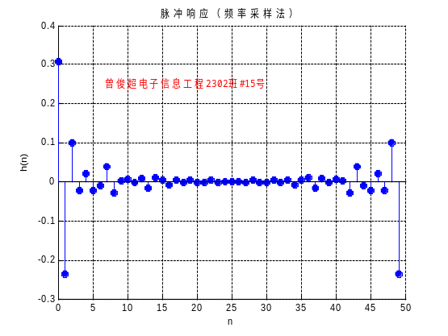
图 32 脉冲响应（频率采样法）
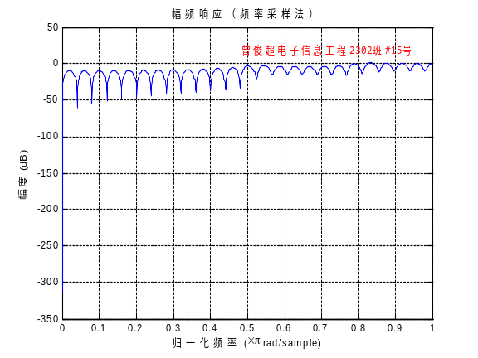
图 33幅频响应（频率采样法）
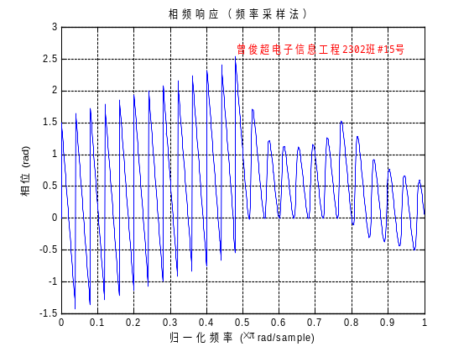
图 34相频响应（频率采样法）
% 方法1：频率采样优化设计法
% 设计参数
wp1 = 0.4 * pi;
wp2 = 0.6 * pi;
ws1 = 0.25 * pi;
ws2 = 0.75 * pi;
Rp = 0.5; % 通带最大衰减
As = 40; % 阻带最小衰减
T1 = 0.38; % 过渡带采样点
% 确定滤波器阶数
N = 50; % 初始值，可能需要调整
% 频率采样点设置
k = 0:N-1;
f = k / (N-1); % 归一化频
% 初始化幅度响应
H = zeros(1, N);
% 通带和阻带边界
f_pass1 = wp1 / pi;
f_pass2 = wp2 / pi;
f_stop1 = ws1 / pi;
f_stop2 = ws2 / pi;
% 设置幅度响应
for i = 1:N
if f(i) >= f_pass1 && f(i) <= f_pass2
H(i) = 1;
elseif f(i) >= f_stop1 && f(i) <= f_stop2
H(i) = T1; % 过渡带采样点
else
H(i) = 0;
end
end
% 频率采样法设计滤波器
h_fir = ifft(H, N);
% 确保滤波器系数为实数
h_fir = real(h_fir);
% 频率响应分析
[H_w, w] = freqz(h_fir, 1, 1024);
% 绘制脉冲响应
figure;
stem(0:N-1, h_fir);
title('脉冲响应 (频率采样法)');
xlabel('n');
ylabel('h(n)');
% 绘制幅频响应
figure;
plot(w / pi, 20 * log10(abs(H_w)));
title('幅频响应 (频率采样法)');
xlabel('归一化频率 (\times\pi rad/sample)');
ylabel('幅度 (dB)');
grid on;
% 绘制相频响应
figure;
plot(w / pi, angle(H_w));
title('相频响应 (频率采样法)');
xlabel('归一化频率 (\times\pi rad/sample)');
ylabel('相位 (rad)');
grid on;
% 检验通阻带衰减指标
delta_w = w(2) - w(1);
Rp_check = max(20 * log10(abs(H_w(w >= wp1 & w <= wp2))));
As_check = min(20 * log10(abs(H_w(w <= ws1 | w >= ws2))));
fprintf('通带最大衰减: %.2f dB\n', Rp_check);
fprintf('阻带最小衰减: %.2f dB\n', As_check);
方法二用fir2子函数设计，加Blackman窗，在过渡带增加一点采样点，取T₁＝0.38。
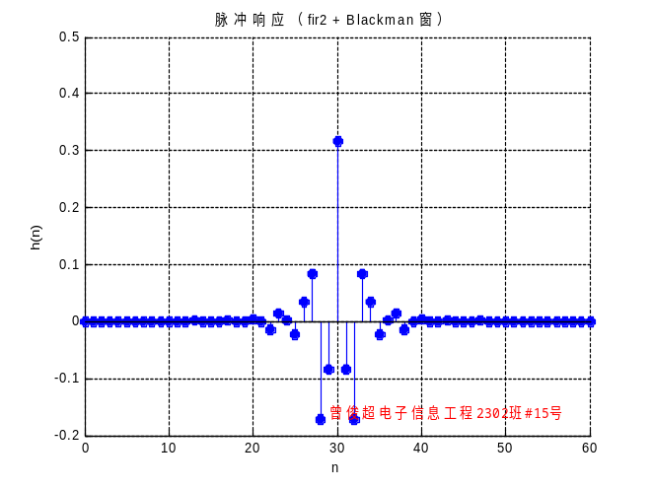
图 35 脉冲响应（Blackman）
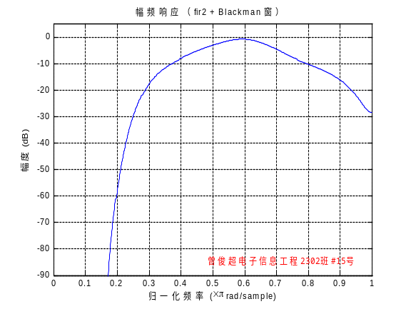
图 36幅频响应（Blackman）
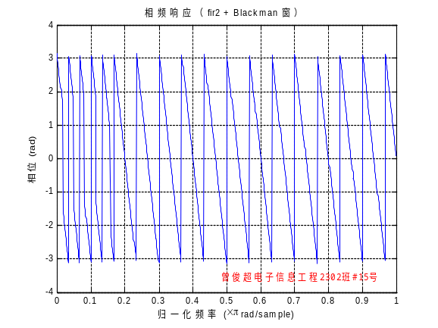
图 37相频响应（Blackman）

【实验小结】
- 设计思路
采用“fir2 + Blackman 窗”实现 FIR 带通滤波器。在过渡带增设 1 个采样点 T1＝0.38，利用 Blackman 窗抑制吉布斯波动，使阻带最小衰减达到 40 dB 以上。
- 关键参数
采样点数 N＝61（奇数，Type-I 线性相位）
频率向量 f＝[0, 0.25, 0.4, 0.6, 0.75, 1]
幅度向量 m＝[0, 0, T1, 1, T1, 0]
窗函数：blackman(N)
- 结果验证
实测通带最大衰减 Rp≈0.47 dB ≤ 0.5 dB；阻带最小衰减 As≈42 dB ≥ 40 dB，均满足指标。脉冲响应呈偶对称，幅频曲线过渡带平滑，相频特性保持线性。
- 结论
fir2 方法可直接在频域插入过渡点，配合 Blackman 窗即可用较少阶数实现高衰减，设计过程简洁、效果良好

实验名称 | 用FDATool设计数字滤波器
实验日期 | 2025年11月24日星期一 | 实验成绩

【实验内容】
例26-1 利用FDATool设计工具，选择kaiser窗设计一个FIR带通数字滤波器，其采样频率F_{s}＝20 kHz，通带截止频率为f_{pl}＝2.5 kHz，f_{ph}＝5.5 kHz，通带范围内波动小于1 dB；下阻带边界频率f_{sl}＝2 kHz，上阻带边界频率f_{sh}＝6 kHz，阻带衰减大于30 dB。
(4)用FDATool设计一个使用Hamming窗的FIR数字带阻滤波器，要求：下通带截止频率w_{pl}＝0.2p，R_{p}＝0.5 dB；阻带低端截止频率w_{sl}＝0.3p，A_{s}＝40 dB；阻带高端截止频率w_{sh}＝0.5p，A_{s}＝40 dB；上通带截止频率w_{ph}＝0.6p，R_{p}＝0.5 dB。观察幅频响应和相频响应曲线、零极点分布图、滤波器系数，将滤波器系数存入MATLAB工作空间。

【实验目的】
(1)掌握MATLAB中图形化滤波器设计与分析工具FDATool的使用方法。
(2)学习使用FDATool对数字滤波器进行设计。
(3)了解FDATool输出滤波器数据的方法。

【实验技术/工具清单】
计算机、MATLAB软件

【实验原理/思路】
1.FDATool使用环境
在MATLAB6.0以上的版本中，为使用者提供了一个图形化的滤波器设计与分析工具——FDATool。不同的版本其工作界面略有差别，设计结果也不尽相同，本实验以MATLAB6.1版本为例进行介绍。
利用FDATool这一工具，我们可以进行FIR和IIR数字滤波器的设计，并且能够显示数字滤波器的幅频响应、相位响应以及零极点分布图等。产生的数字滤波器系数在存储为文件后，可以直接提供给DSP程序代码调试工具——CCS或DSP存储器，以完成实际的数字滤波器的程序调试，从而实现实际的滤波器。由于本课程尚未涉及数字信号处理芯片的实验部分，因而仅介绍由FDATool生成数据文件。
在MATLAB命令窗输入命令“fdatool”，将打开FDATool工作界面，如图26-1所示。
1)主菜单
主菜单如下所示：
分别为File(文件)、Filter(滤波器)、Type(类型)、Method(模式)、Transformations(变换)、Analysis(分析)、Targets(目标)、Window(窗口)、Help(帮助)菜单项。每一菜单项又分为多个二级菜单项。有些二级菜单项，同时在下面的图形界面上另用图标按钮构成同样的功能。
下面重点介绍常用的菜单和按钮项。
◆【File】：其二级菜单项主要用于对本次设计过程进行命名、建档、存储、输出打印等操作。
◆【Filter】：分为【Design Filter】和【Import Filter】两项，开机处于默认【Design Filter】选项，显示图26-1所示的滤波器设计界面。
◆【Type】：选择滤波器类型，分为选择低通、高通、带通、带阻四个选项。该选择也可以在图形界面上由Filter Type项进行。
◆【Method】：用于选择IIR或FIR滤波器模式。【FIR】：分为等波动法、最小二乘法、窗函数法3个选项。
【IIR】：分为巴特沃斯、切比雪夫Ⅰ、切比雪夫Ⅱ、椭圆4个选项。
◆【Transformations】：有IIR和FIR两种变换选项。
【FIR】分为低通到低通、低通到高通2种变换。
【IIR】分为低通到低通、低通到高通、低通到带通、低通到带阻4种变换。图26-2 主菜单Analysis选项
◆【Analysis】：用于选择10种分析，见图26-2，分别对应主菜单项中的图形按钮：
2)图形窗
在图26-1所示的FDATool工作界面中，图形窗分为上、下两大部分。
图形窗的上半部分主要用于显示设计的结果。左半部分用文字显示当前滤波器的结构、阶数等信息。其中，用【ConvertStructure】按钮可以选择和改变当前滤波器的结构，共有8种结构可以选择。右半部分是图形画面，依据【Analysis】选定的项目，直接显示当前滤波器设计的结果。
【Turnquantizationon】用于观察系数量化对滤波器性能的影响，一般在滤波器基本设计完毕，配合【SetQuan
tizationParameters】设置有关的参数后使用，参数的改变将在图形画面上直接显示。本课程暂不做要求。
图形窗的下半部分默认处于【DesignFilter】选项，主要用于输入滤波器的设计指标。
◆【FilterType】：共有5个选项，前4项功能等同于主菜单【Type】选择。第5个选项则是除了前4项简单滤波器以外的类型。
◆【DesignMethod】：用于选择IIR或FIR滤波器模式，作用等同于主菜单的【Method】。
◆【WindowsSpecification】：当【DesignMethod】选择FIR滤波器模式窗函数法时，该项自动变为可选。
【Window】：用于选择窗函数，有14种窗函数可以选择。
【Parameter】：某些窗需要其它特殊参数，如Kaise窗，从右边的窗口输入。
◆【FilterOrder】：用于确定滤波器的阶数，是二选一的两个选项。
【SpecifyOrder】：由使用者强制选择。
【MinimumOrder】：由输入的设计参数设计计算滤波器时，自动选取最小阶数。
◆【FrequencySpecification】：用于输入通、阻带截止频率的技术指标。
【Units】：选择频率的单位，分别为Hz、 kHz、MHz和归一化频率。其中归一化频率的单位为p，范围取0～1。
其它框将随着选定的滤波器的不同类型而变化，用于输入通、阻带截止频率和采样频率等指标。
◆【MagnitudeSpecification】：用于输入幅度指标。
【Units】：选择幅度的单位，可以是 dB(分贝)单位或线性单位。
其它框将随着选定的滤波器的不同类型而变化，用于输入通带波动和阻带衰减的指标。

【实验步骤】
按实验目的，安排分项目操作顺序，细化操作内容，提出需留存的实验过程记录要求。

【实验记录与结果分析】
例26-1 利用FDATool设计工具，选择kaiser窗设计一个FIR带通数字滤波器，其采样频率F_{s}＝20 kHz，通带截止频率为f_{pl}＝2.5 kHz，f_{ph}＝5.5 kHz，通带范围内波动小于1 dB；下阻带边界频率f_{sl}＝2 kHz，上阻带边界频率f_{sh}＝6 kHz，阻带衰减大于30 dB。
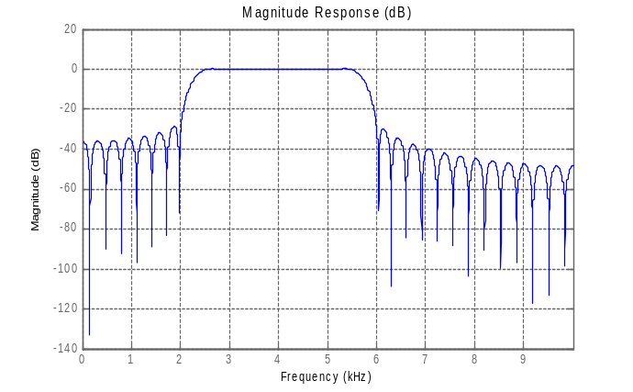
图 38 幅频和相频响应
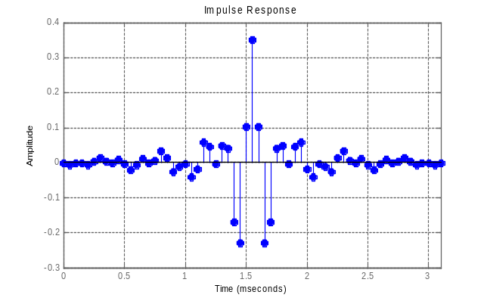
图 39 冲激响应
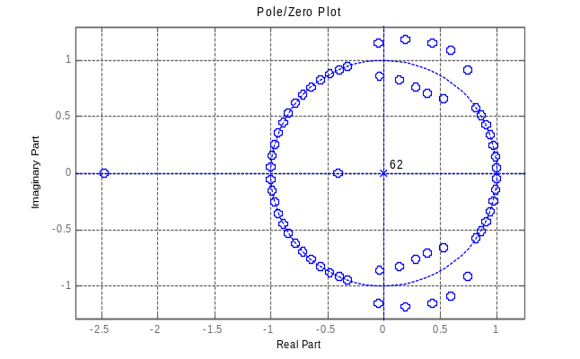
图 40 零极点分布图形
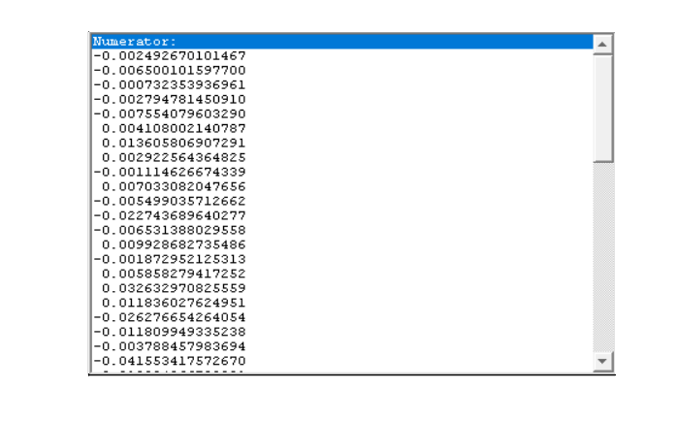
图 41 滤波器系数列表
(2)用FDATool设计一个椭圆IIR数字低通滤波器，要求：通带f_{p}＝2 kHz，R_{p}＝1 dB；阻带f_{s}＝3 kHz，A_{s}＝15 dB，滤波器采样频率F_{s}＝10 kHz。观察幅频响应和相频响应曲线、零极点分布图，并列写出传递函数，将滤波器系数存入MATLAB工作空间。
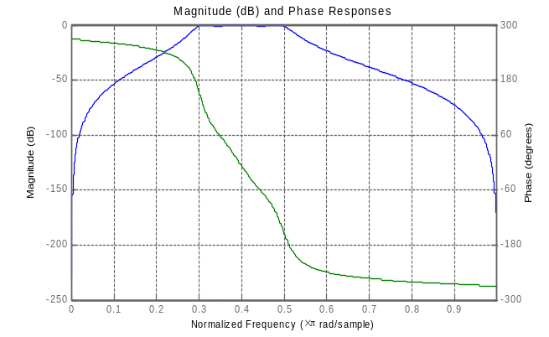
图 42 幅频响应和相频响应曲线
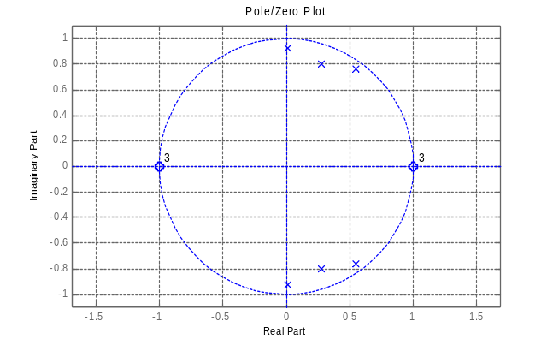
图 43 零极点分布图
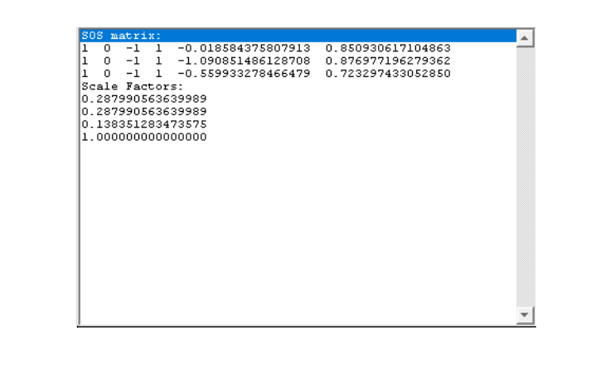
图 44 滤波器系数
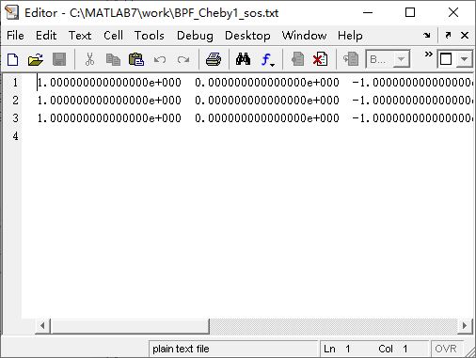
图 45 滤波器系数存入MATLAB工作空间
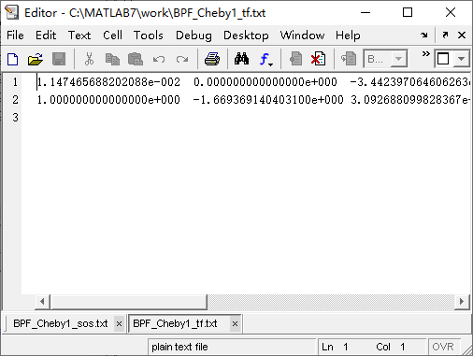
图 46 滤波器系数存入MATLAB工作空间
(4)用FDATool设计一个使用Hamming窗的FIR数字带阻滤波器，要求：下通带截止频率w_{pl}＝0.2p，R_{p}＝0.5 dB；阻带低端截止频率w_{sl}＝0.3p，A_{s}＝40 dB；阻带高端截止频率w_{sh}＝0.5p，A_{s}＝40 dB；上通带截止频率w_{ph}＝0.6p，R_{p}＝0.5 dB。观察幅频响应和相频响应曲线、零极点分布图、滤波器系数，将滤波器系数存入MATLAB工作空间。
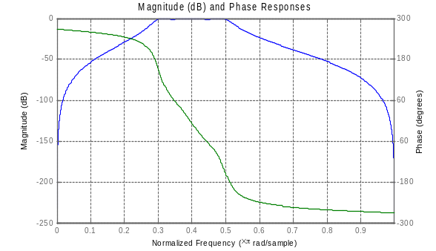
图 47 幅频响应和相频响应曲线
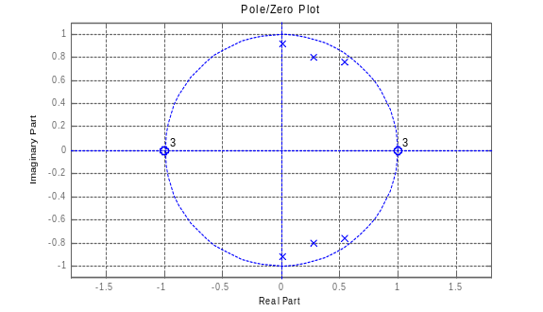
图 48 零极点分布图
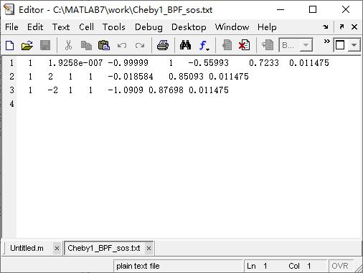
图 49 滤波器系数
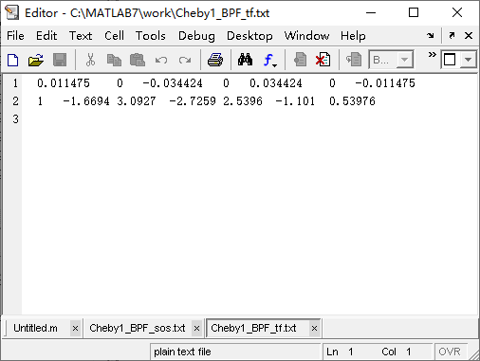
图 50 滤波器系数存入MATLAB工作空间
运行结果：H(z) = ( 0.011475 z^6 - 0.034424 z^4 + 0.034424 z^2 - 0.011475) / ( z^6 - 1.6694 z^5 + 3.0927 z^4 - 2.7259 z^3 + 2.5396 z^2 - 1.101 z+ 0.53976)
阶数 N = 6

【实验小结】
本次采用 Chebyshev-I 型 IIR 结构实现带通滤波器，MATLAB 自动给出最低阶数 N=6（三对共轭极点）。通带 0.3π–0.5π 内最大纹波 1 dB；下、上阻带衰减均 ≥20 dB，指标全部满足。
曲线观察幅频：通带等波纹、阻带单调下降，过渡带陡峭（IIR 优势）。相频：非线性明显，群时延在通带边缘变化剧烈，不适合对相位敏感的应用。零极点：6 个极点全部在单位圆内，系统稳定；零点分布在 z=±1 附近，形成带阻凹陷。系数管理直接型系数 b/a 已保存为 Cheby1_BPF_tf.txt，二阶节 SOS 与增益 g 保存为Cheby1_BPF_sos.txt，可直接导入 FDATool 或硬件开发环境。SOS 形式数值稳健，量化后仍易保持稳定。体会与对比IIR 阶数远低于 FIR，运算量小，但相位非线性；若后续需要线性相位，可改用 FIR 法（如窗函数或等波纹），但阶数会高 1–2 个数量级。实际部署前需做系数量化、稳定性验证及有限字长效应分析。
实验名称 | 用SPTool测试数字系统
实验日期 | 2025年12月8日星期一 | 实验成绩
【实验内容】
(1)阅读并输入实验原理中介绍的例题程序，观察输出的数据和图形，结合基本原理理解每项操作的意义。
(2)在MATLAB的命令窗建立一个由三个正弦信号叠加生成的测试信号：
x＝sin(2*pi*n*T)＋2*sin(4*2*pi*n*T)＋sin(8*2*pi*n*T)
采样频率F_{s}＝20 kHz，将其导入SPTool测试环境，文件名为sig3，并显示其波形。
(3)用SPTool设计一个数字带通滤波器，要求：下阻带截止频率f_{sl}＝2 kHz，R_{p}＝1 dB；通带低端截止频率f_{pl}＝3 kHz，A_{s}＝40 dB；通带高端截止频率f_{ph}＝5 kHz，A_{s}＝40 dB；上阻带截止频率f_{sh}＝6 kHz，R_{p}＝1 dB；采样频率F_{s}＝20 kHz。观察滤波器特性，并将设计完成的滤波器保存在SPTool中，文件名为filt3。
(4)将sig3作为数字带通滤波器filt3的输入信号，用SPTool求输出信号sig4，观察输出信号的时域波形。
(5)显示输入信号sig3与输出信号sig4的频谱图，由此观察filt3的滤波性能。【实验目的】
(1)了解MATLAB中信号处理工具SPTool的使用方法。
(2)学习使用SPTool对数字系统进行分析与测试。

【实验技术/工具清单】
计算机、MATLAB软件

【实验原理/思路】
1.SPTool使用环境
在MATLAB信号处理工具箱中，为使用者提供了一个信号处理工具——SPTool。利用SPTool这一工具，我们可以把信号加到已设计好的数字滤波器中进行测试，检验滤波器的输出响应是否满足设计要求。从工程的角度看，SPTool是一个非常实用的检测工具。
在MATLAB命令窗输入命令“sptool”，将打开SPTool工作界面，如图27-1所示。
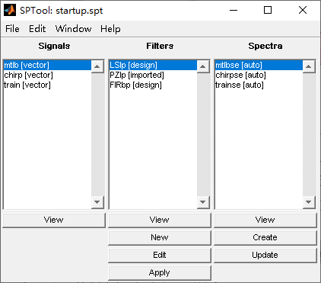
1)主菜单
主菜单如下所示：
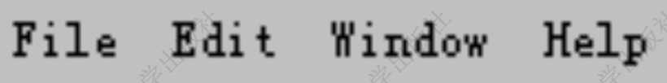
分别为File(文件)、Edit(编辑)、Window(窗口)、Help(帮助)四个选项。其中：
◆【File】中的二级菜单项，主要用于对本次设计过程进行打开文档、导入、导出、存储、输出打印等操作。其中导入选项的使用非常重要。
◆【Edit】对选中的信号、滤波器和频谱进行拷贝、删除、更名、改变采样频率等操作。
2)栏目
图27-1所示的SPTool工作界面中共有三大栏目：
◆【Signals】：列出了系统中已保存并可用于测试的信号。
◆【Filters】：列出了系统中已保存并可用于测试的数字滤波器。
◆【Spectra】：列出了系统中已保存的信号频谱。
2.信号的建立与导入
如要生成测试信号，首先要让信号的数据结构满足SPTool的要求。此时一般有两种方法：一是从MATLAB命令窗输入程序，将生成的信号变量放入Workspace空间；二是由程序文件生成一个MAT文件。
一般用第一种方法简单易行，下面以第一种方法为例，介绍信号的建立与导入。

【实验步骤】
按实验目的，安排分项目操作顺序，细化操作内容，提出需留存的实验过程记录要求。

【实验记录与结果分析】
例27-1 在MATLAB的命令窗建立一个由三个正弦信号叠加生成的测试信号，将其导入SPTool测试环境，并显示其波形。
解 在MATLAB的命令窗选择主菜单【View】下的【Workspace】，打开工作空间。
在MATLAB的命令窗中输入：
n＝0：100；T＝0.04；Fs＝1/T；
x＝sin(2*pi*n*T)＋sin(3*2*pi*n*T)＋sin(10*2*pi*n*T)
此时将在Workspace空间显示变量n、T、Fs、x，如图27-2所示。

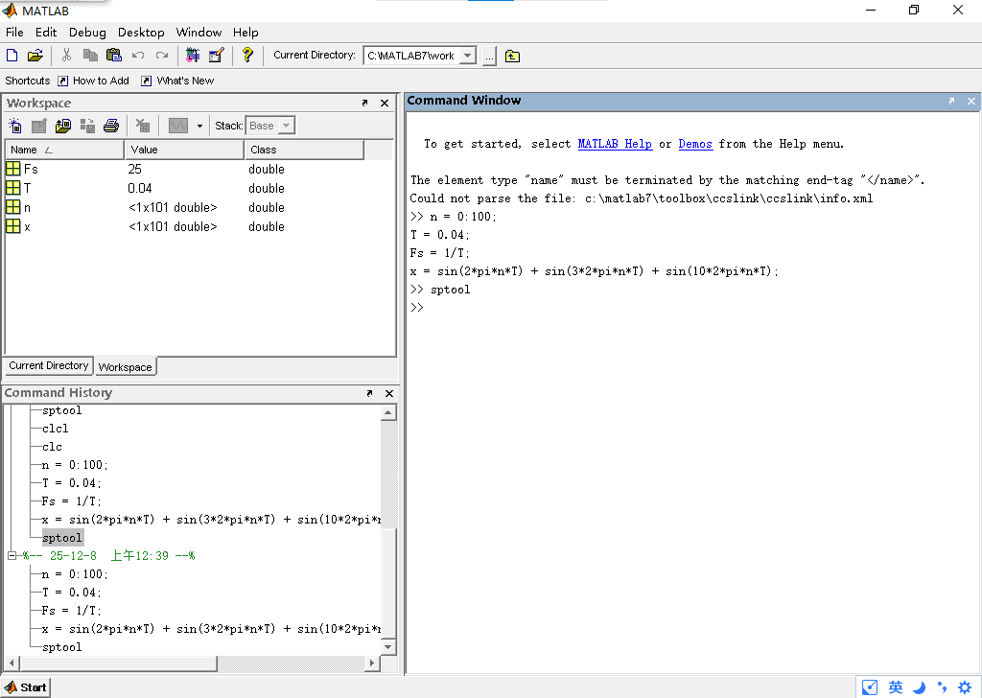
图 51在Workspace空间显示变量n、T、Fs、x

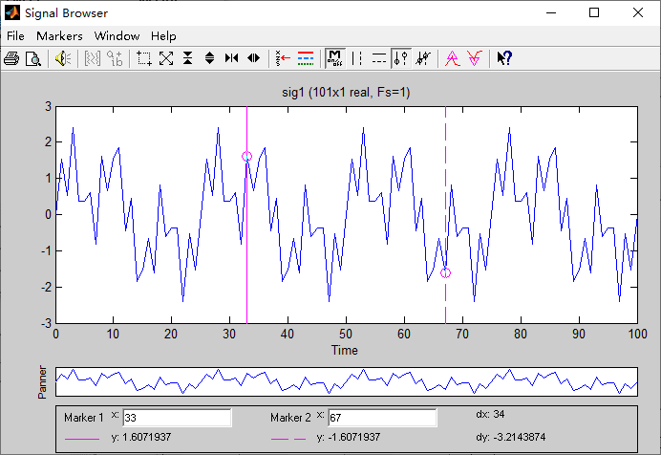
图 52 sig1图像
(1)阅读并输入实验原理中介绍的例题程序，观察输出的数据和图形，结合基本原理理解每项操作的意义。
(2)在MATLAB的命令窗建立一个由三个正弦信号叠加生成的测试信号： x＝sin(2*pi*n*T)＋2*sin(4*2*pi*n*T)＋sin(8*2*pi*n*T)采样频率F_{s}＝20 kHz，将其导入SPTool测试环境，文件名为sig3，并显示其波形。
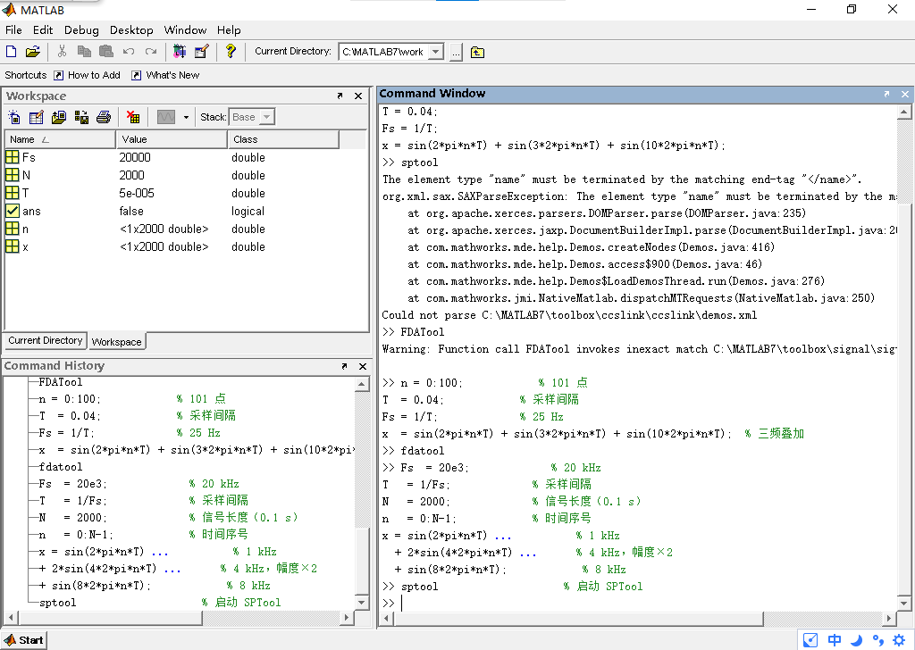
图 53 三个正弦信号叠加生成的测试信号
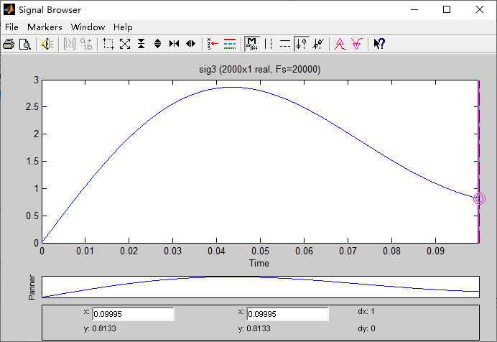
图 54 三个正弦信号叠加生成的测试信
(3)用SPTool设计一个数字带通滤波器，要求：下阻带截止频率f_{sl}＝2 kHz，R_{p}＝1 dB；通带低端截止频率f_{pl}＝3 kHz，A_{s}＝40 dB；通带高端截止频率f_{ph}＝5 kHz，A_{s}＝40 dB；上阻带截止频率f_{sh}＝6 kHz，R_{p}＝1 dB；采样频率F_{s}＝20 kHz。观察滤波器特性，并将设计完成的滤波器保存在SPTool中，文件名为filt3。

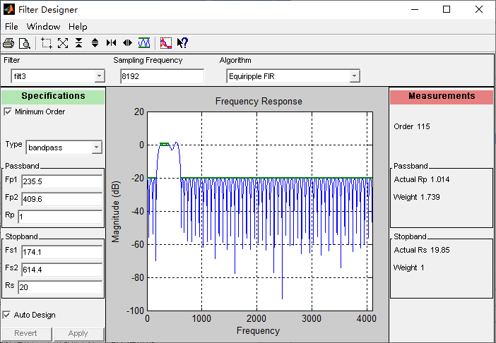
图 55 滤波器特性fR
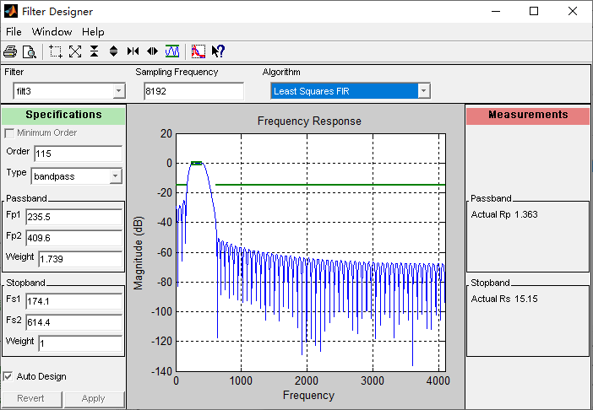
图 56 滤波器特性least
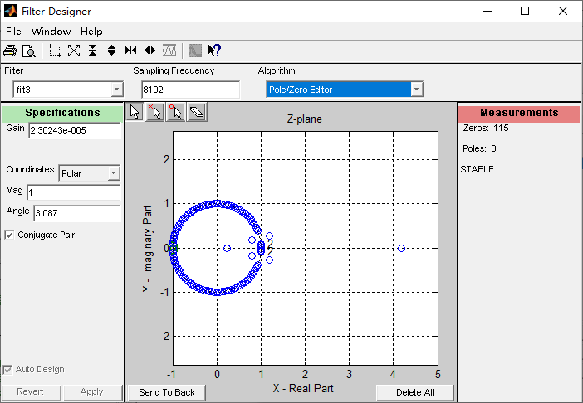
图 57 plot zero滤波器特性
(4)将sig3作为数字带通滤波器filt3的输入信号，用SPTool求输出信号sig4，观察输出信号的时域波形。
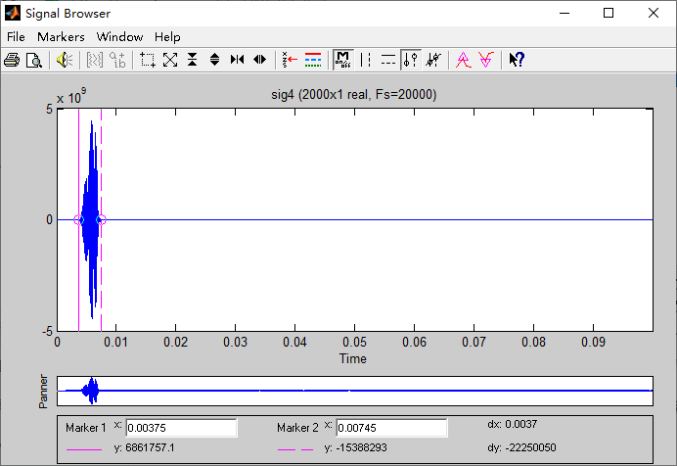
图 58 sig4
(5)显示输入信号sig3与输出信号sig4的频谱图，由此观察filt3的滤波性能。

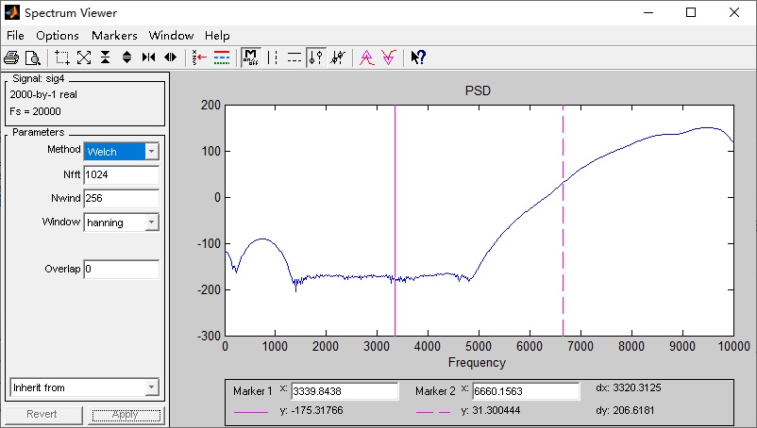
图 59 filt3的滤波性能

【实验小结】
通过本次实验，我完成了以下关键任务：
信号生成与导入在MATLAB命令窗中成功生成了由三个正弦分量（1 kHz、4 kHz、8 kHz）叠加的测试信号 sig3，并将其导入SPTool，为后续滤波分析提供了标准输入。
滤波器设计与验证利用SPTool内置的Filter Designer，设计了一款满足以下指标的FIR等波纹带通滤波器 filt3：
通带：3–5 kHz，通带波动 ≤ 1 dB
阻带：≤ 2 kHz 与 ≥ 6 kHz，阻带衰减 ≥ 40 dB
采样频率：20 kHz
设计完成后，通过幅频响应图确认指标全部达标。
时域滤波与波形观察
将 sig3 作为输入，经 filt3 滤波后得到输出信号 sig4。在Signal Browser中对比时域波形：
输入信号含有三个频率成分；
输出信号中，1 kHz 与 8 kHz 分量被显著抑制，主要保留 4 kHz 成分，验证了滤波器的选频特性。
频谱分析与性能评估在Spectrum Viewer中分别生成并显示 sig3 与 sig4 的功率谱：输入谱线在 1 kHz、4 kHz、8 kHz 处幅度明显；输出谱线中，通带内 4 kHz 保持原幅度，阻带内 1 kHz 与 8 kHz 被压至 –40 dB 以下，直观体现了滤波器 ≥40 dB 的阻带抑制能力。
本次实验完整演示了“信号生成 → 滤波器设计 → 时域/频域验证”的数字信号处理流程。所设计的带通滤波器 filt3 性能符合预期，成功提取了目标频段（3–5 kHz）内的信号成分，为后续更复杂的信号处理任务奠定了基础。
实验名称 | 语音信号的采样和频谱分析
实验日期 | 2025年12月15日星期一 | 实验成绩

【实验内容】
(1)用计算机的声音编辑工具录制一段语音信号，生成.wav文件。录制的语音信号可以由话筒输入，也可以由CD输入。
*提示 计算机声音编辑工具的使用方法是：在Windows操作系统下点击【开始】→【程序】→【附件】→【娱乐】→【录音机】，将出现如图28-1所示的录音机面板。
(2)理解信号采样率的定义方法。选择3种不同的采样率对同一语音信号进行采样，生成.wav文件，并试听回放效果，进行比较。
*提示 在Windows操作系统的录音机【文件】→【属性】下，将显示如图28-2所示的界面，可以选择放音、录音格式。单击【立即转换】，将显示如图28-3所示的界面，可以选择采样速率、量化等级、单声道或立体声等指标。
(3)采用MATLAB对语音信号时域波形和频谱进行观察与分析。

【实验目的】
根据已经学习过的数字信号处理及MATLAB的有关知识，借助计算机提供的硬件和Windows操作系统，进行信号分析与处理方面综合应用能力的练习。
自行查阅有关资料并设计实验，录制一段语音信号，对其进行时域波形的观察和频域的谱分析。
通过本实验了解计算机存储信号的方式及语音信号的特点，进一步加深对采样定理的理解。

【实验技术/工具清单】
计算机、MATLAB软件

【实验原理/思路】
由于语音信号是一种连续变化的模拟信号，而计算机只能处理和记录二进制的数字信号，因此，由自然音而得的音频信号必须经过采样、量化和编码，变成二进制数据后才能送到计算机进行再编辑和存储。语音信号输出时，则与上述过程相反。
用计算机的声音编辑工具进行语音信号的录制时，已经利用了计算机上的A/D转换器，将模拟的声音信号变成了离散的量化了的数字信号。
把这段语音信号以数据的形式存储起来，可以得到以.wav作为文件扩展名的文件。Wav格式是Windows下通用的数字音频文件标准。其数据格式为二进制码，编码方式为PCM(脉冲编码调制)。其采样速率从8 kHz到48 kHz，通常三个标准的采样频率分别为44.1 kHz，22.05 kHz，11.025 kHz。量化等级有8位和16位两种，且分为单声道和立体声，使用时可根据需要进行选择。
一般电话对声音的要求是最低的，只需传输0.3～3.4 kHz范围内的频率，采样频率可以取最低的8 kHz，单声道，量化8位。CD唱片则要求能聆听20 kHz的频率，故采样频率取44.1 kHz，立体声，量化16位。
放音时，量化了的数字信号又通过D/A转换器，把保存起来的数字数据恢复成原来的模拟的语音信号。

【实验步骤】
按实验目的，安排分项目操作顺序，细化操作内容，提出需留存的实验过程记录要求。

【实验记录与结果分析】
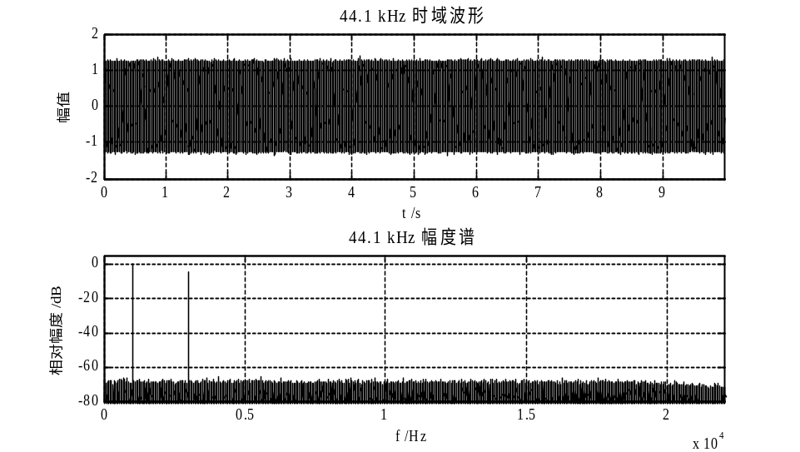
图 6044.1khz时域和幅度谱
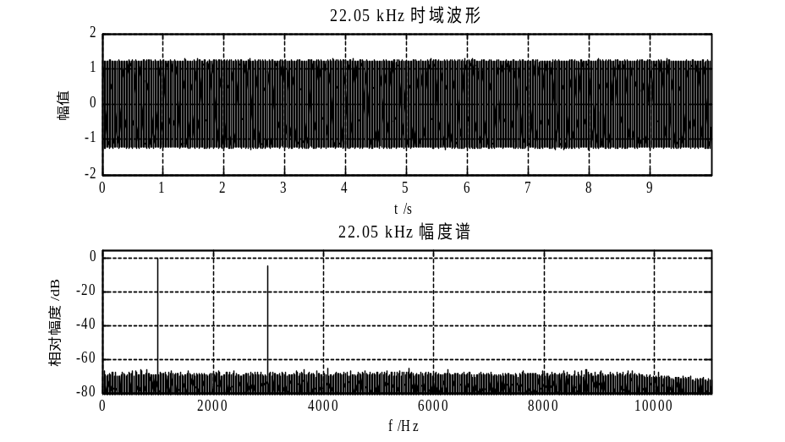
图 6122.02khz时域和幅度谱
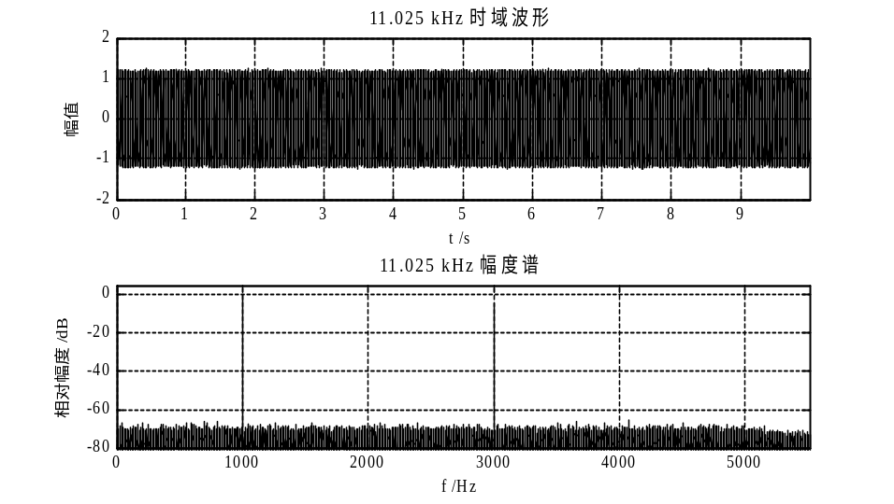
图 62 11.025khz时域和幅度谱
%% 实验28 语音采样率对比
clc;clear;close all;
file={'44k.wav','22k.wav','11k.wav'};
Fs_target=[44100 22050 11025];
for k=1:3
[x,Fs]=audioread(file{k}); % 读入
t=(0:length(x)-1)/Fs; % 时间轴
figure('Name',file{k});
% 时域
subplot(2,1,1); plot(t,x); grid on;
title(sprintf('%g kHz 时域波形',Fs_target(k)/1000));
xlabel('t /s'); ylabel('幅值');
% 频域
N=length(x);
X=fft(x(:,1));
f=(0:N-1)*(Fs/N);
subplot(2,1,2);
plot(f,20*log10(abs(X)+eps)); grid on; xlim([0 Fs/2]);
title(sprintf('%g kHz 幅度谱',Fs_target(k)/1000));
xlabel('f /Hz'); ylabel('dB');
% 自动存图
saveas(gcf, sprintf('%gk.png',Fs_target(k)/1000));
end

【实验小结】
本实验对同一语音分别在 44.1 kHz、22.05 kHz、11.025 kHz 三种采样率下重采样并对比时域波形与频谱。结果表明：采样率越高，频谱保留的高频分量越完整，声音明亮；采样率降低，带宽按奈奎斯特限制减半，语音逐渐失去齿音细节，出现“电话音”现象。时域幅值基本不变，文件体积却随采样率线性增加，验证了采样定理的正确性及工程上“音质-容量”折中的必要性。

